**Python Website Flask**

Nota: con control+shif+r refrescamos el navegador si no vemos los cambios hechos en el código.

Uso de imágenes con Flask

<http://lineadecodigo.com/python/usar-estaticos-aplicacion-flask/>

Degradados css

<https://uigradients.com/#KingYna>

Flask.pocoo.org

Verificamos que tenemos instalado Python y PIP

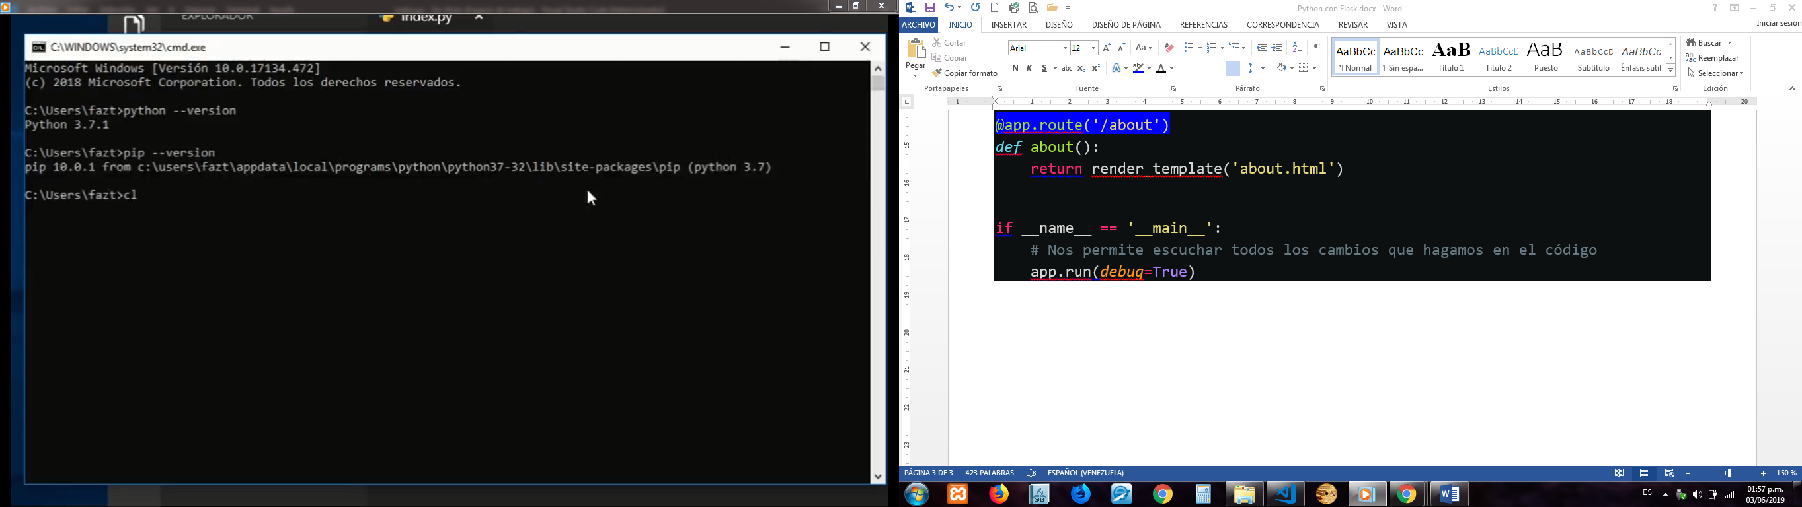

Ahora instalamos flask

PIP instalará flask de forma global

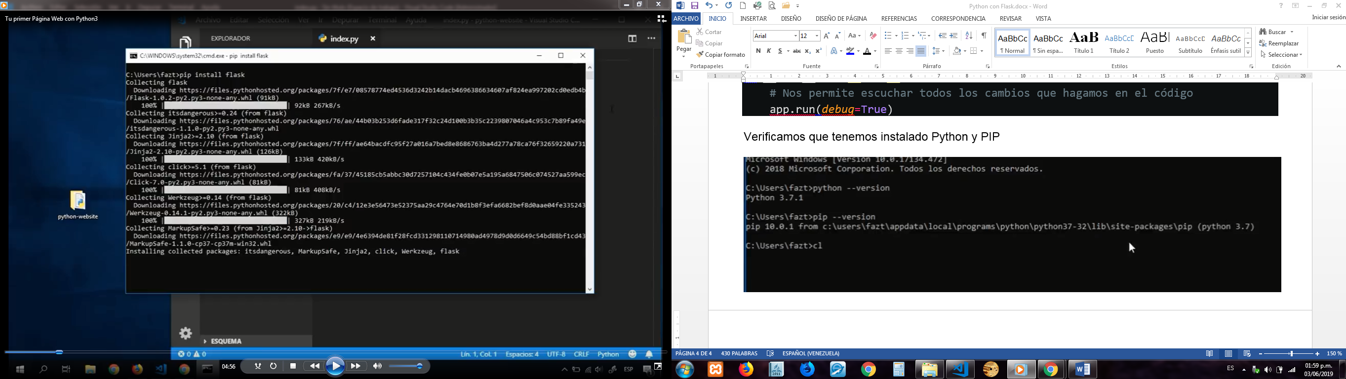

from flask import Flask, render_template

app = Flask(__name__) # nuevo objeto una instancia de Flask

@app.route('/') # wrap o un decorador creamos una ruta para mi página principal

*def* home():

return 'Hello, World!' #Nos regresa un string o una página HTML

if __name__ == '__main__': #validamos que estamos en el archivo principal y que este es un archivo de ejecución

app.run(*debug*=True) # Coloca a flash en modo de escucha para actualiza cualquier cambio en el código. Esto lo hacemos con el método app.run()

Entonces, ¿qué hizo ese código?

1. Primero importamos la clase **[Flask](http://flask.pocoo.org/docs/1.0/api/" \l "flask.Flask" \o "frasco)**. Una instancia de esta clase será nuestra aplicación WSGI.

¿Qué es WSGI?

**WSGI** es la interfaz de la puerta de enlace del servidor web. Es una especificación que describe cómo un servidor web se comunica con las aplicaciones web y cómo las aplicaciones web se pueden encadenar para procesar una solicitud.

1. A continuación creamos una instancia de esta clase. El primer argumento es el nombre del módulo o paquete de la aplicación. Si está utilizando un solo módulo (como en este ejemplo), debe usarlo, __name__ya que dependiendo de si se inició como aplicación o si se importó como módulo, el nombre será diferente (en '__main__'comparación con el nombre de importación real). Esto es necesario para que Flask sepa dónde buscar plantillas, archivos estáticos, etc. Para más información echar un vistazo a la documentación [**Flask**](http://flask.pocoo.org/docs/1.0/api/#flask.Flask).
2. Luego usamos el **[route()](http://flask.pocoo.org/docs/1.0/api/" \l "flask.Flask.route" \o "frasco.Frasco.ruta)**decorador para decirle a Flask que URL debe activar nuestra función.
3. La función recibe un nombre que también se utiliza para generar URL para esa función en particular y devuelve el mensaje que queremos mostrar en el navegador del usuario.

Solo guardalo como index.py o algo similar. Asegúrese de no llamar a su solicitud flask.py porque esto podría entrar en conflicto con el propio Flask.

Para ejecutar la aplicación, puede usar el comando **flask** o el –m interruptor de Python con Flask. Antes de poder hacer eso, debe decirle a su terminal la aplicación con la que debe trabajar exportando la FLASK_APP variable de entorno:

En la terminal ubicamos la dirección de nuestra aplicación y tipiamos >**python index.py**

**En Visual Studio se vera así:**

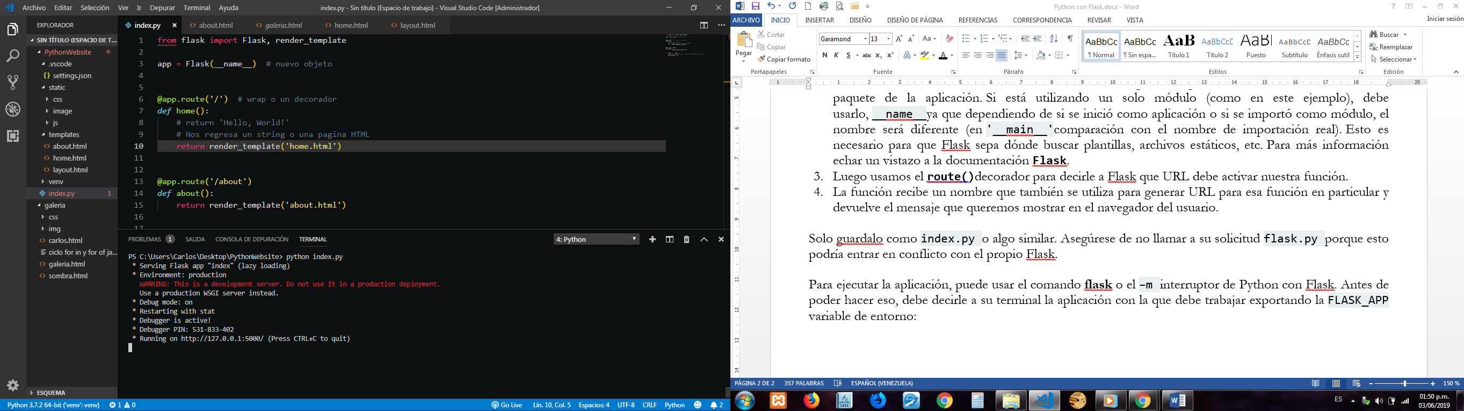

En el navegador veremos lo siguiente:

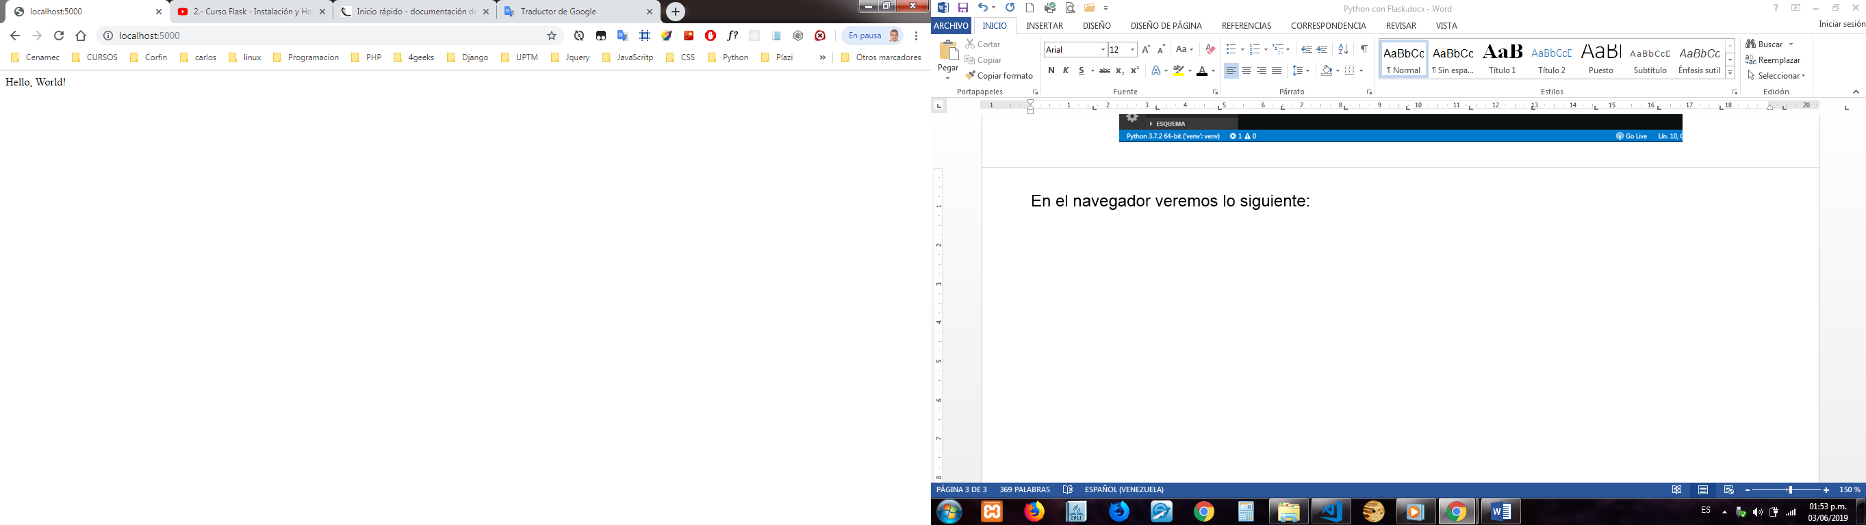

**Vamos a crear dos páginas para nuestra web Home y About**

from flask import Flask, render_template

app = Flask(__name__) # nuevo objeto

@app.route('/') # página inicial

*def* home():

return render_template('home.html')

@app.route('/about')

*def* about():

return render_template('about.html')

if __name__ == '__main__':

app.run(*debug*=True) # Modo de escucha

Debemos buscar que en el front se vea así

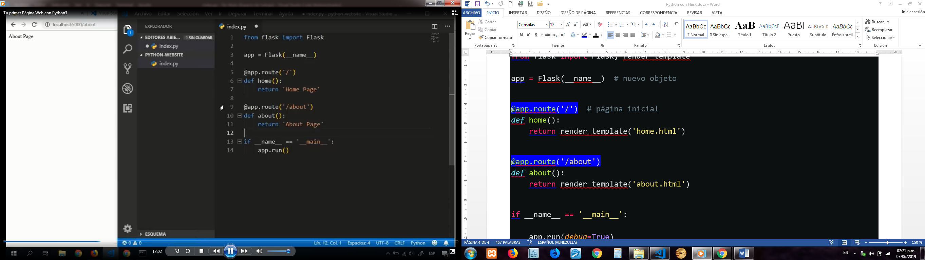

Creamos una carpeta llamada templates donde se almacenarán todas las vistas.

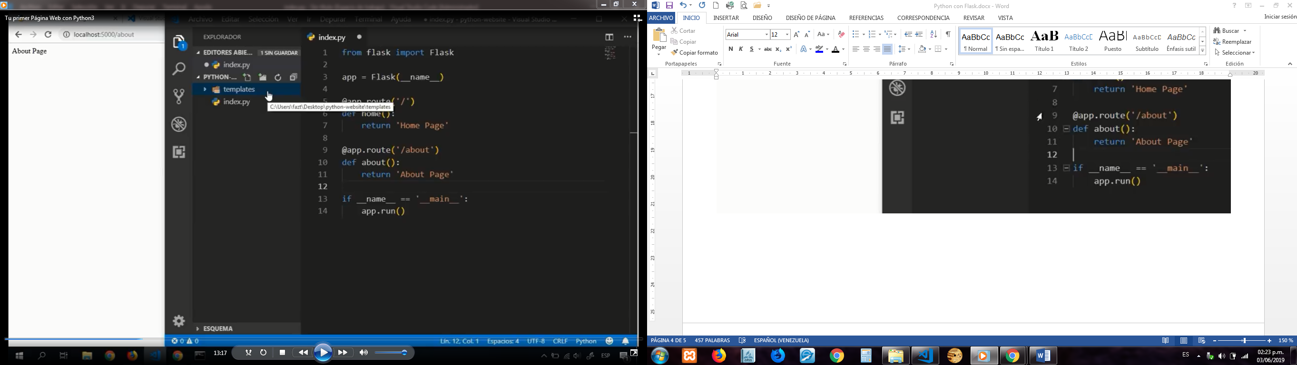

Para poder mostrar paginas HTML necesito retornar archivos HTML para ello necesito importar desde flask otro método llamado render_template, creamos un archivo home.html y en return render:template(‘home.html’) le pasamos como parámetro el nombre del archivo y su extensión **no colocamos la ruta absoluta. Esto es por convención.**

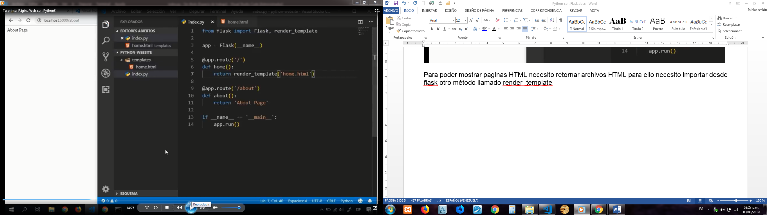

En el archivo home.html colocamos un **<h1>Hello World</h1>**

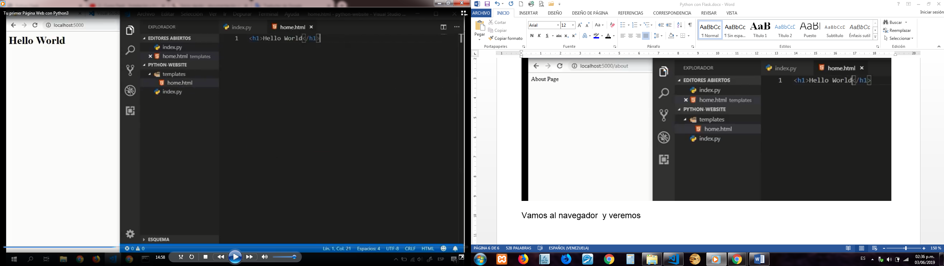

Podemos usar la estructura de HTML como lo hemos venido haciendo siempre y si vemos el código fuente tenemos lo siguiente:

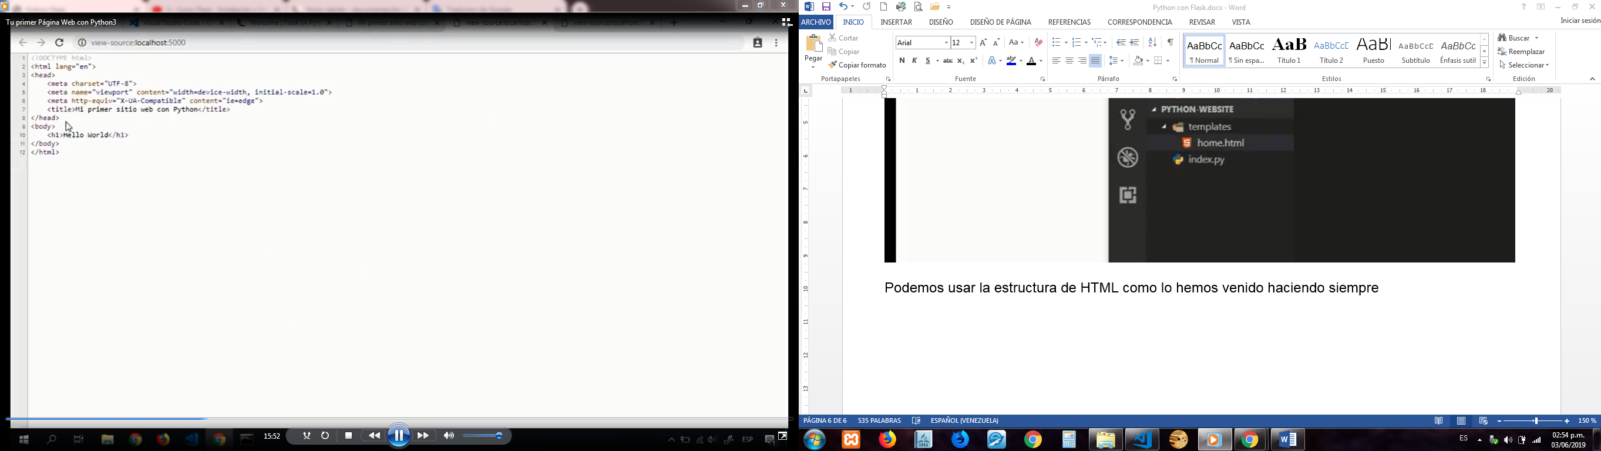

Ahora creamos about.html

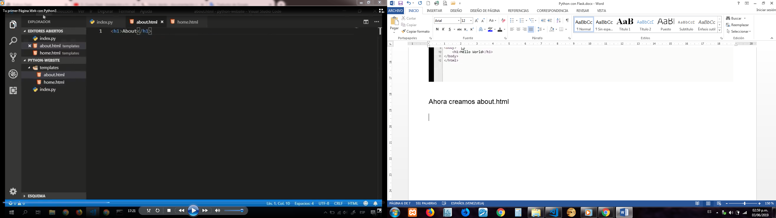

Pero si verificamos en about tenemos como salida un texto

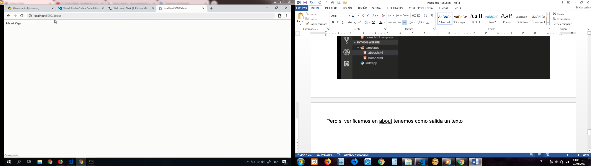

Ya no quiero ver un texto quiero ver la página que creé

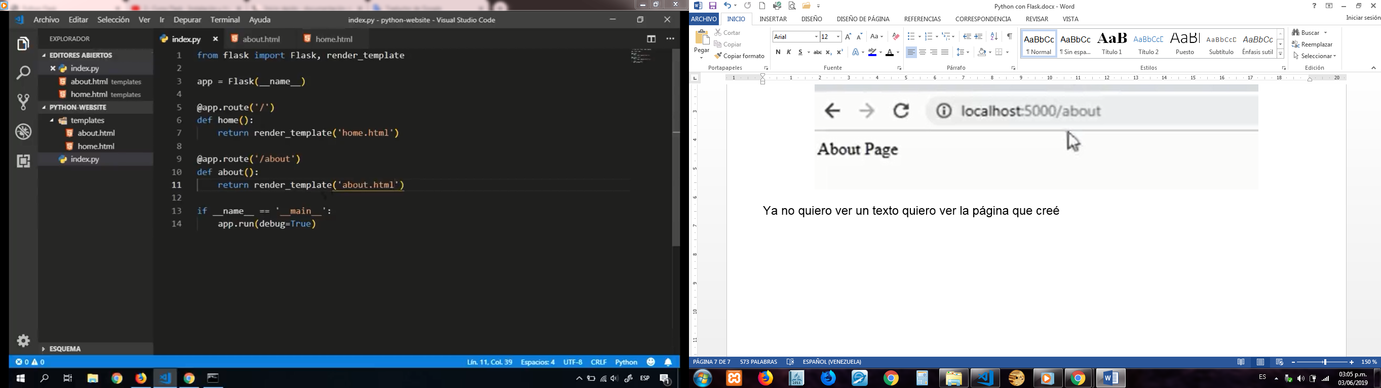

Creamos una carpeta llamada static aquí colocamos los archivos css y sj, creamos la carpeta css dentro de static y a su vez creamos un archivo llamado main.css

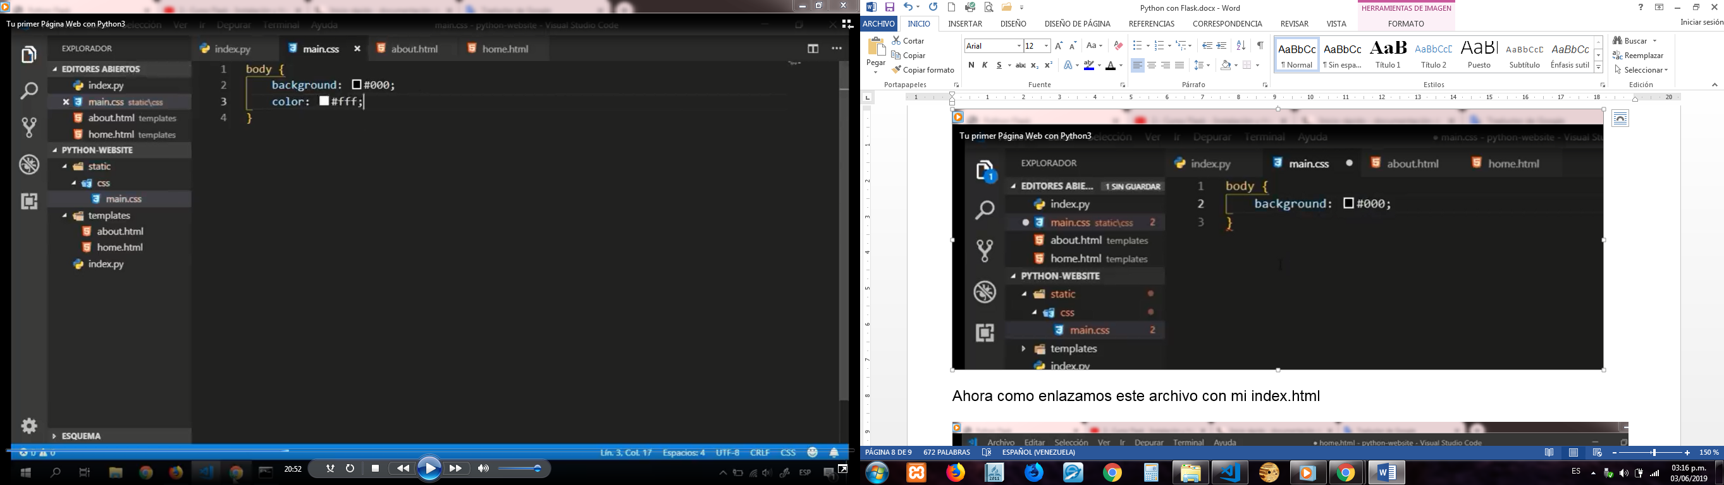

Ahora como enlazamos este archivo con mi index.html

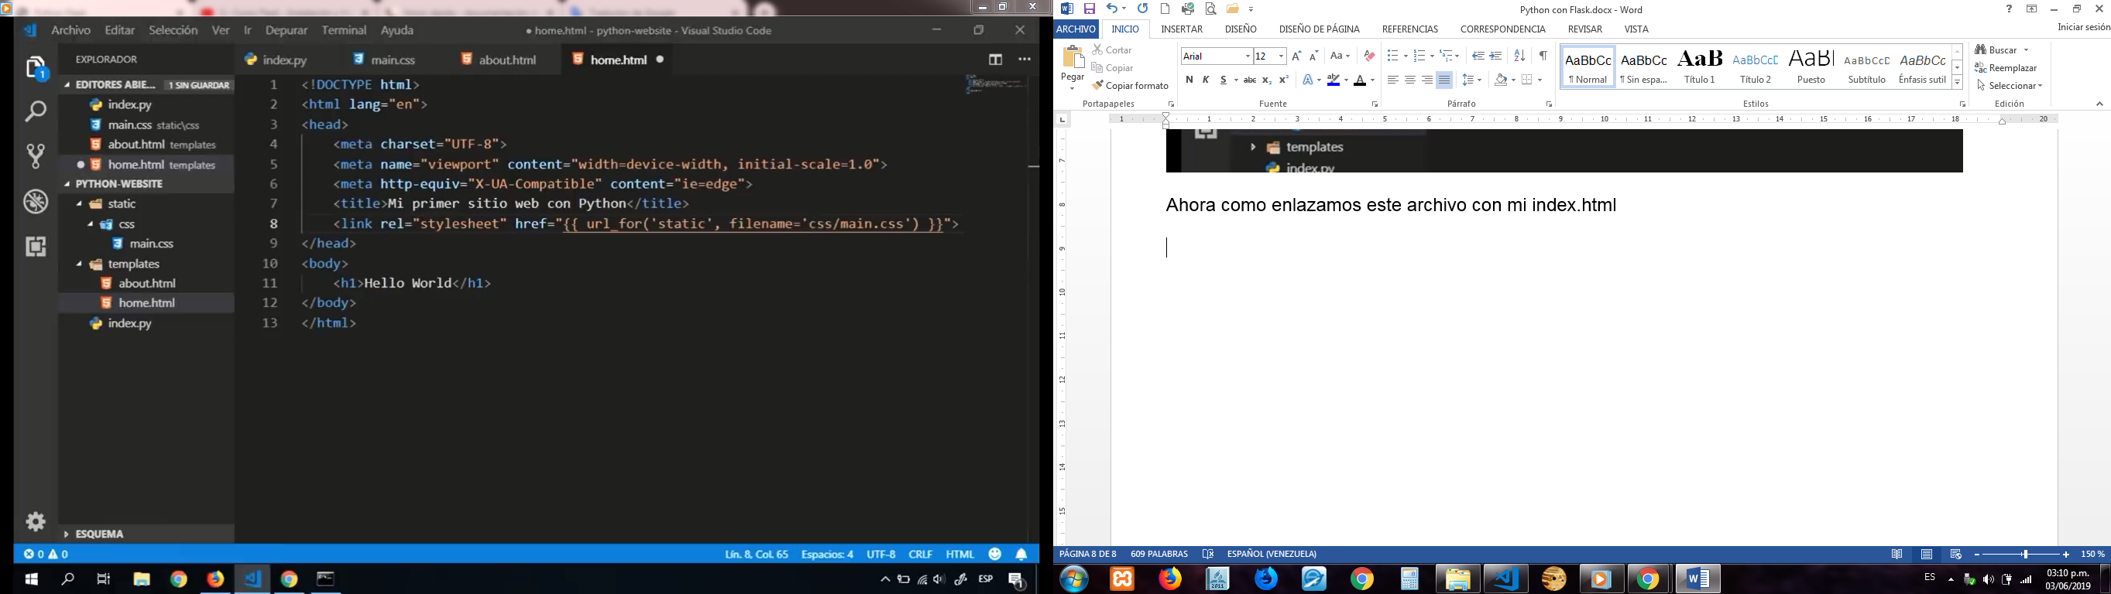

Colocamos un link y en el href le pasamos dos parámetros al url_for el primer parámetro ‘static’ y el segundo parámetro el nombre del archivo a enlazar filename=’css/main.css’. Nota: los parámetros van entre comillas simples porque está encerrado entre comillas dobles.

Si vamos al navegador veremo lo siguiente:

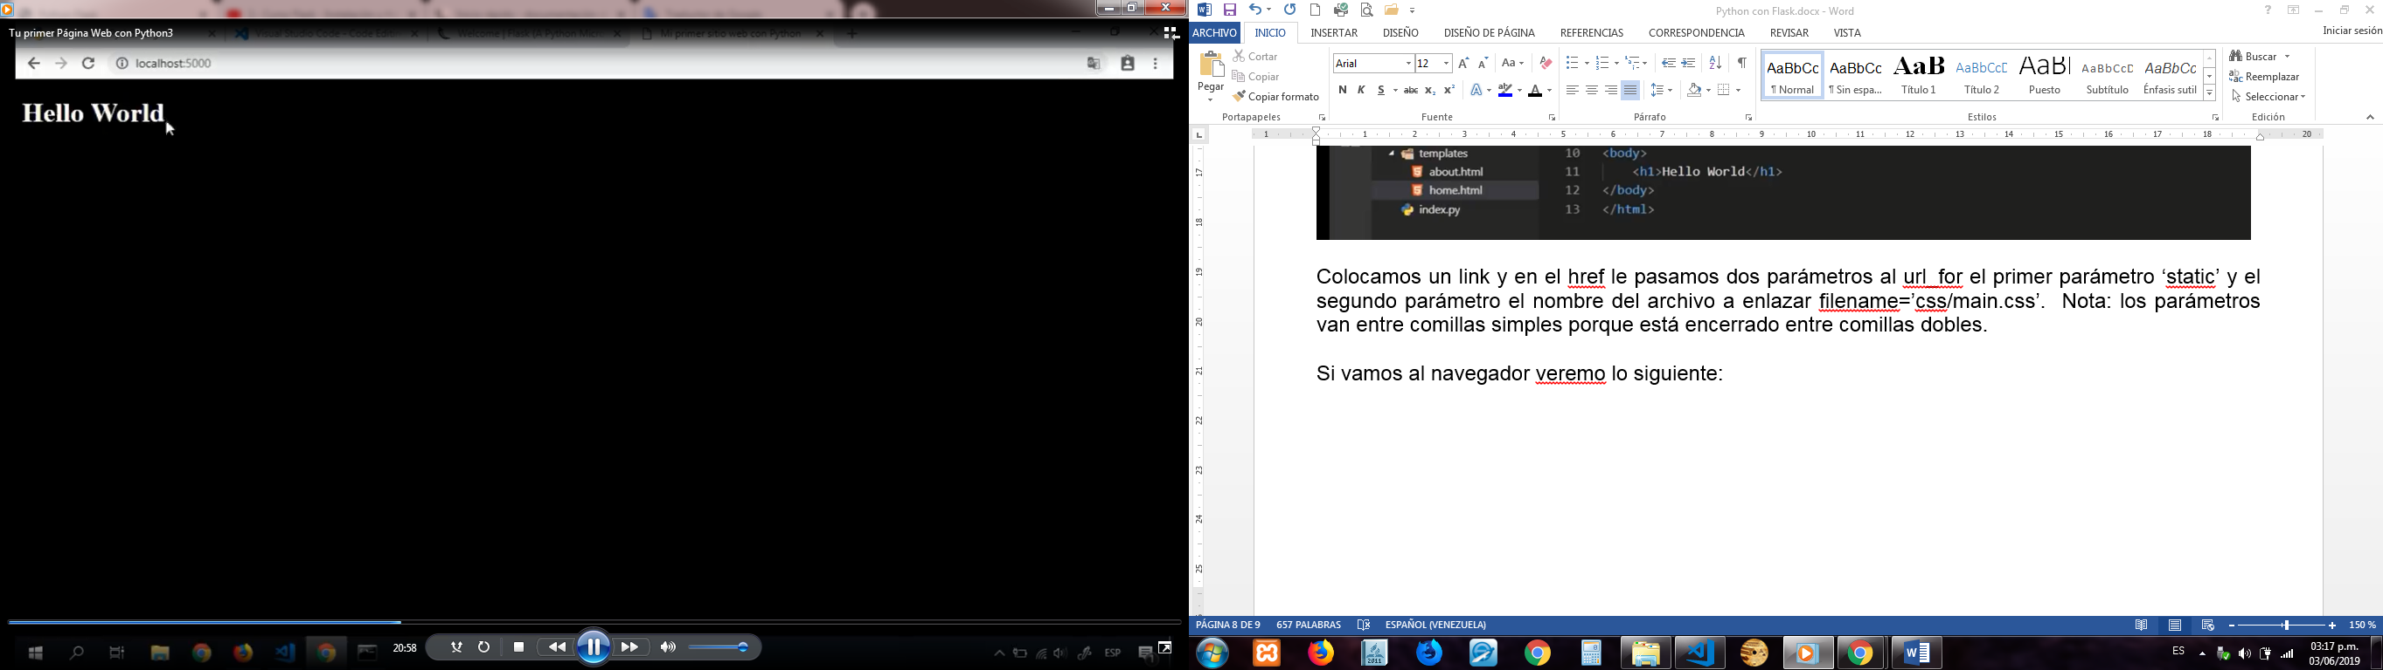

Podemos usar bootstrap

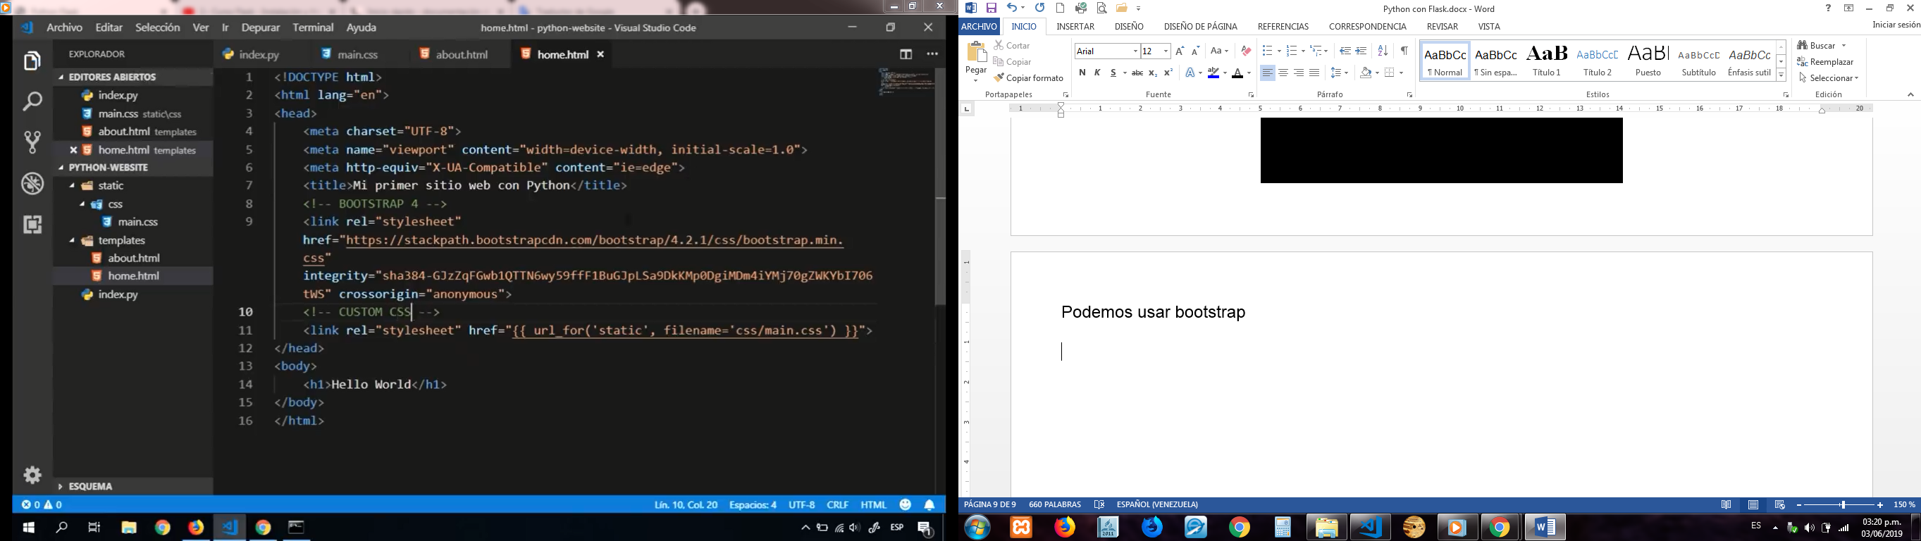

Vamos al navegador y la fuente ha cambiado gracia a bootstrap

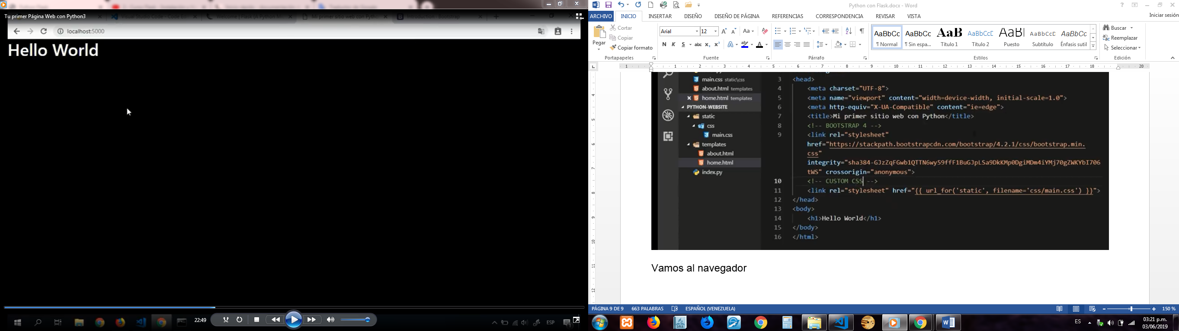

Coloquemos una navegación

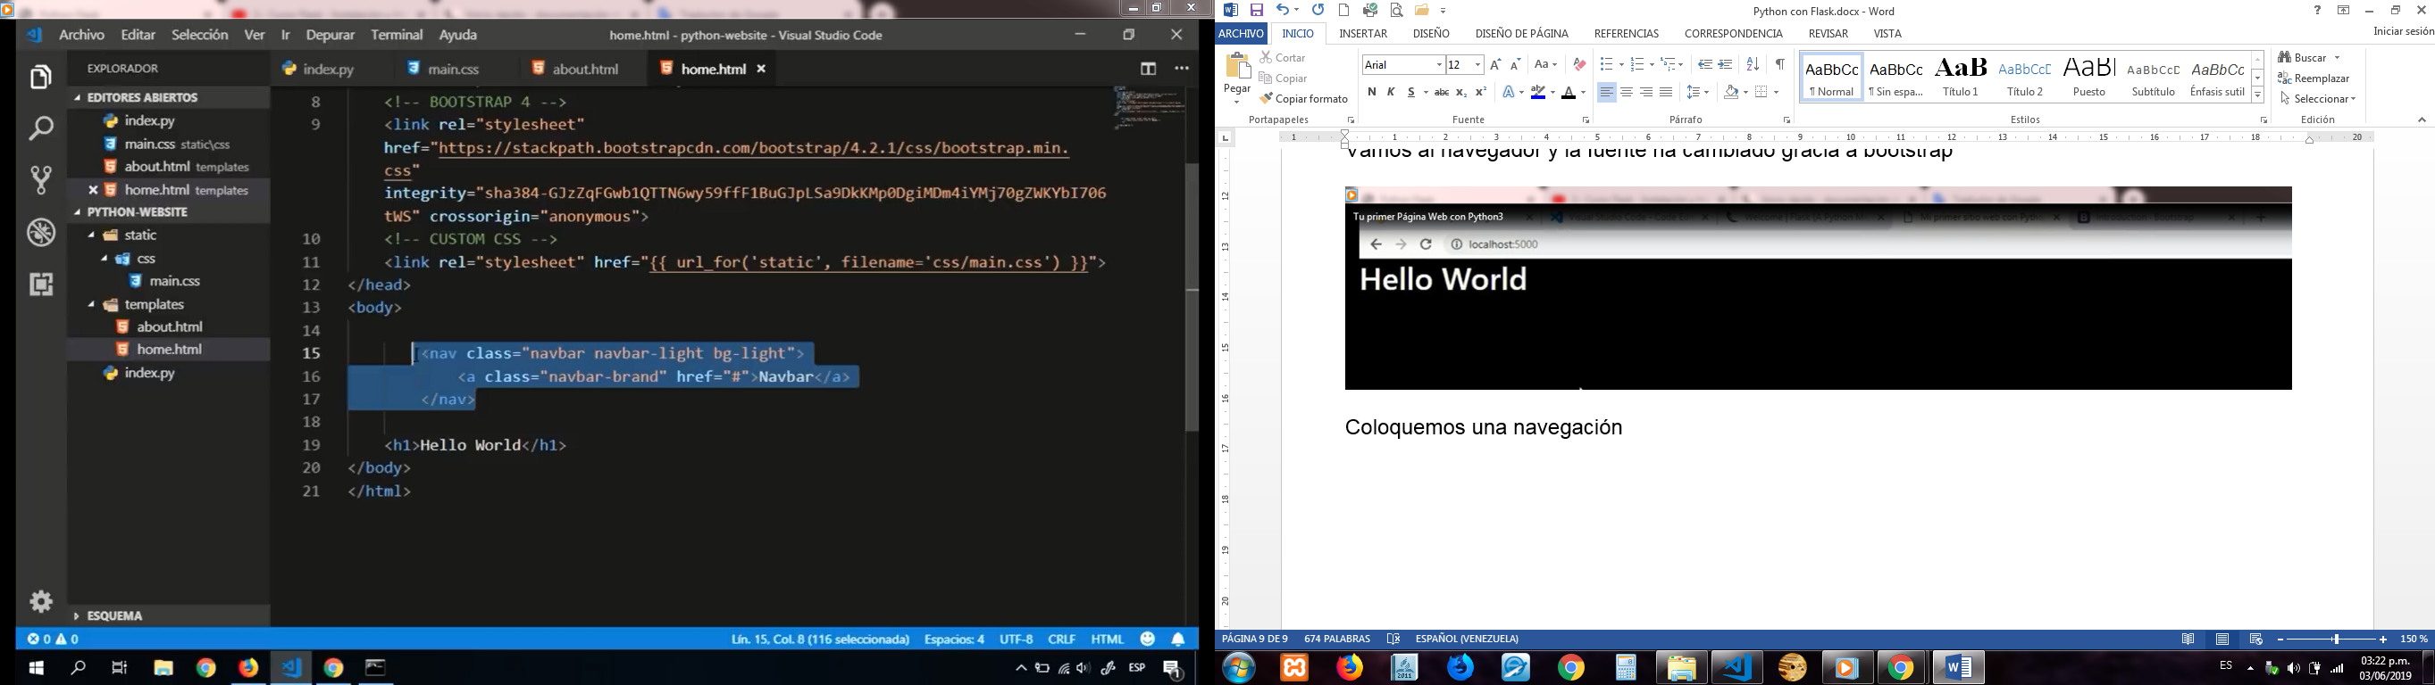

Quitemos los estilos css que le colocamos borrándolos y veremos

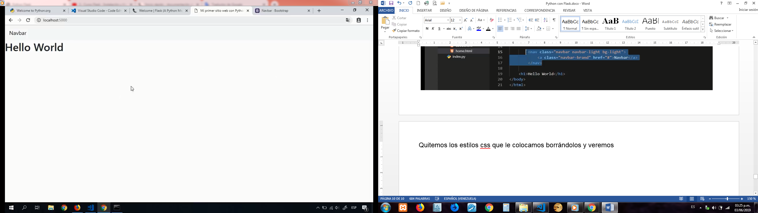

Vamos a colocar las pestañas de Home y About

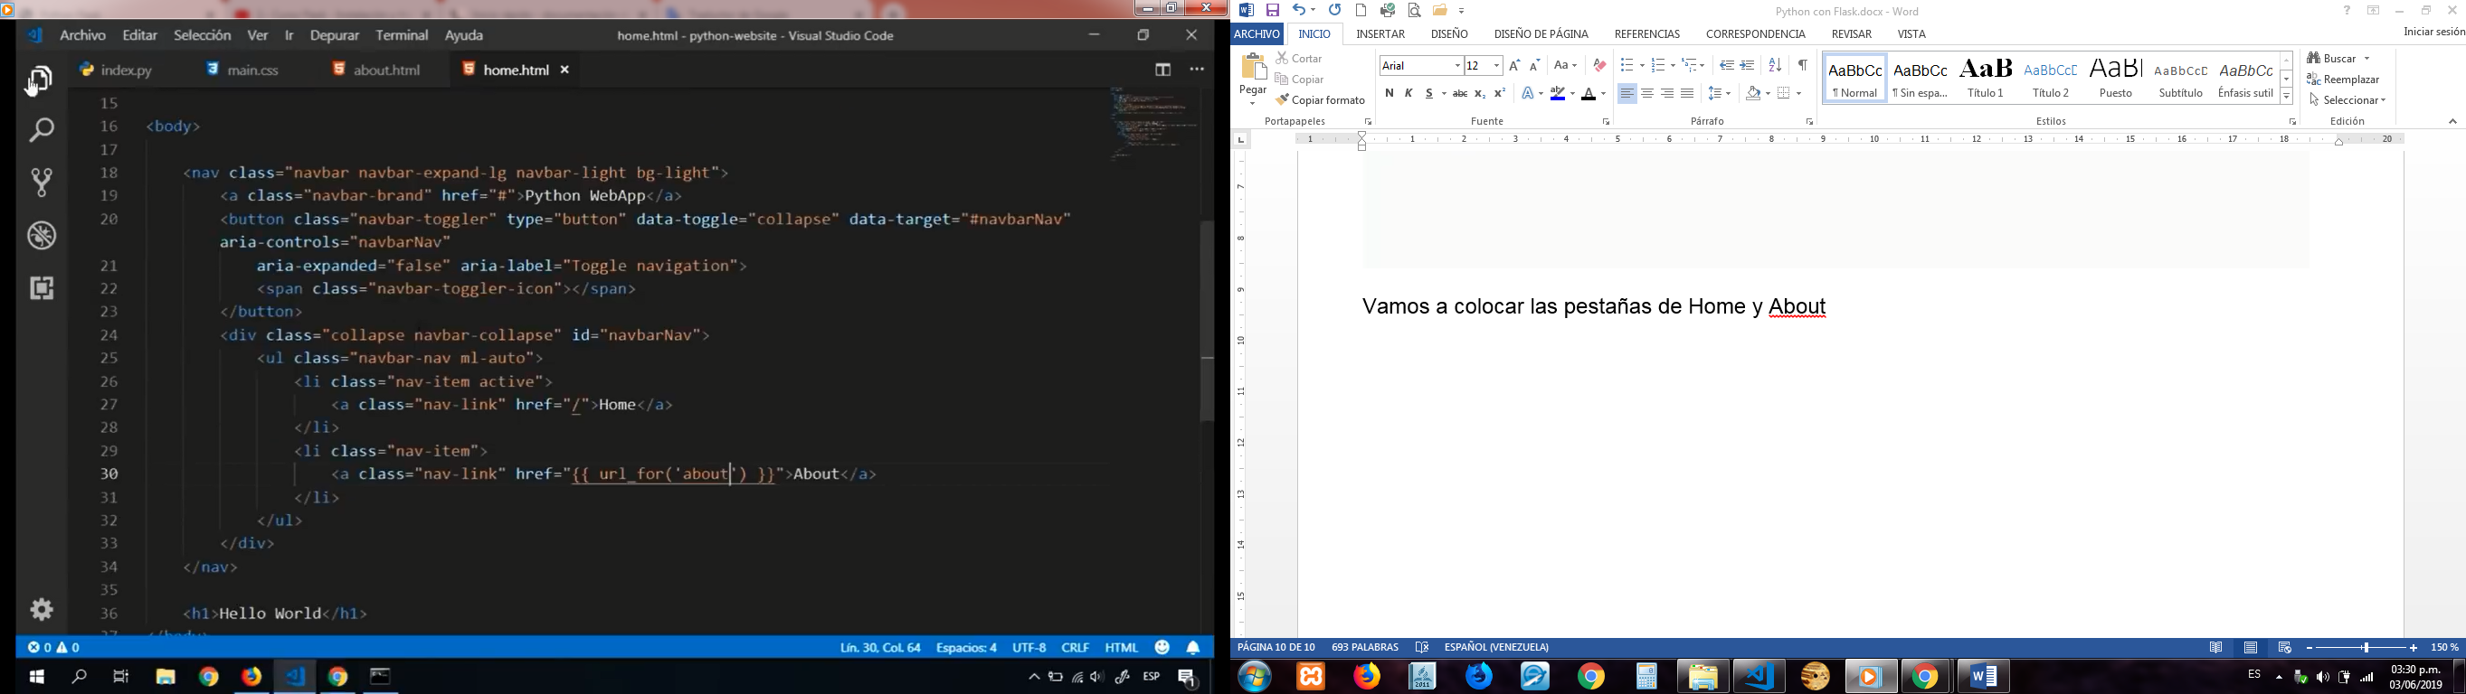

**Motores de plantillas**

Creamos dentro de la carpeta templates un archivo llamado layout.html y dentro de él copiamos el código que estaba en home.html, lo que podemos reutilizar de este código es el head el body y en navbar

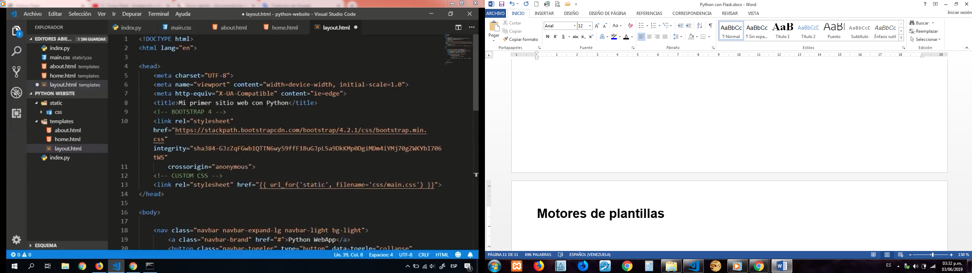

Lo único que va a cambiar es el contenido que está debajo de la navegación

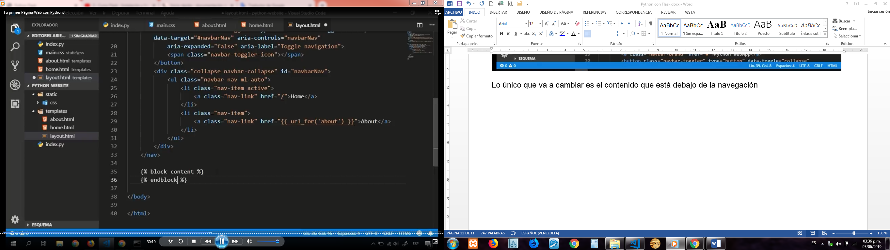

Como usamos el laypout.html, vamos a home.html y colocamos al inicio del archivo lo siguiente, que todo el código que voy a usar extiende de layout.html y entre los bloques coloco la frase Home.

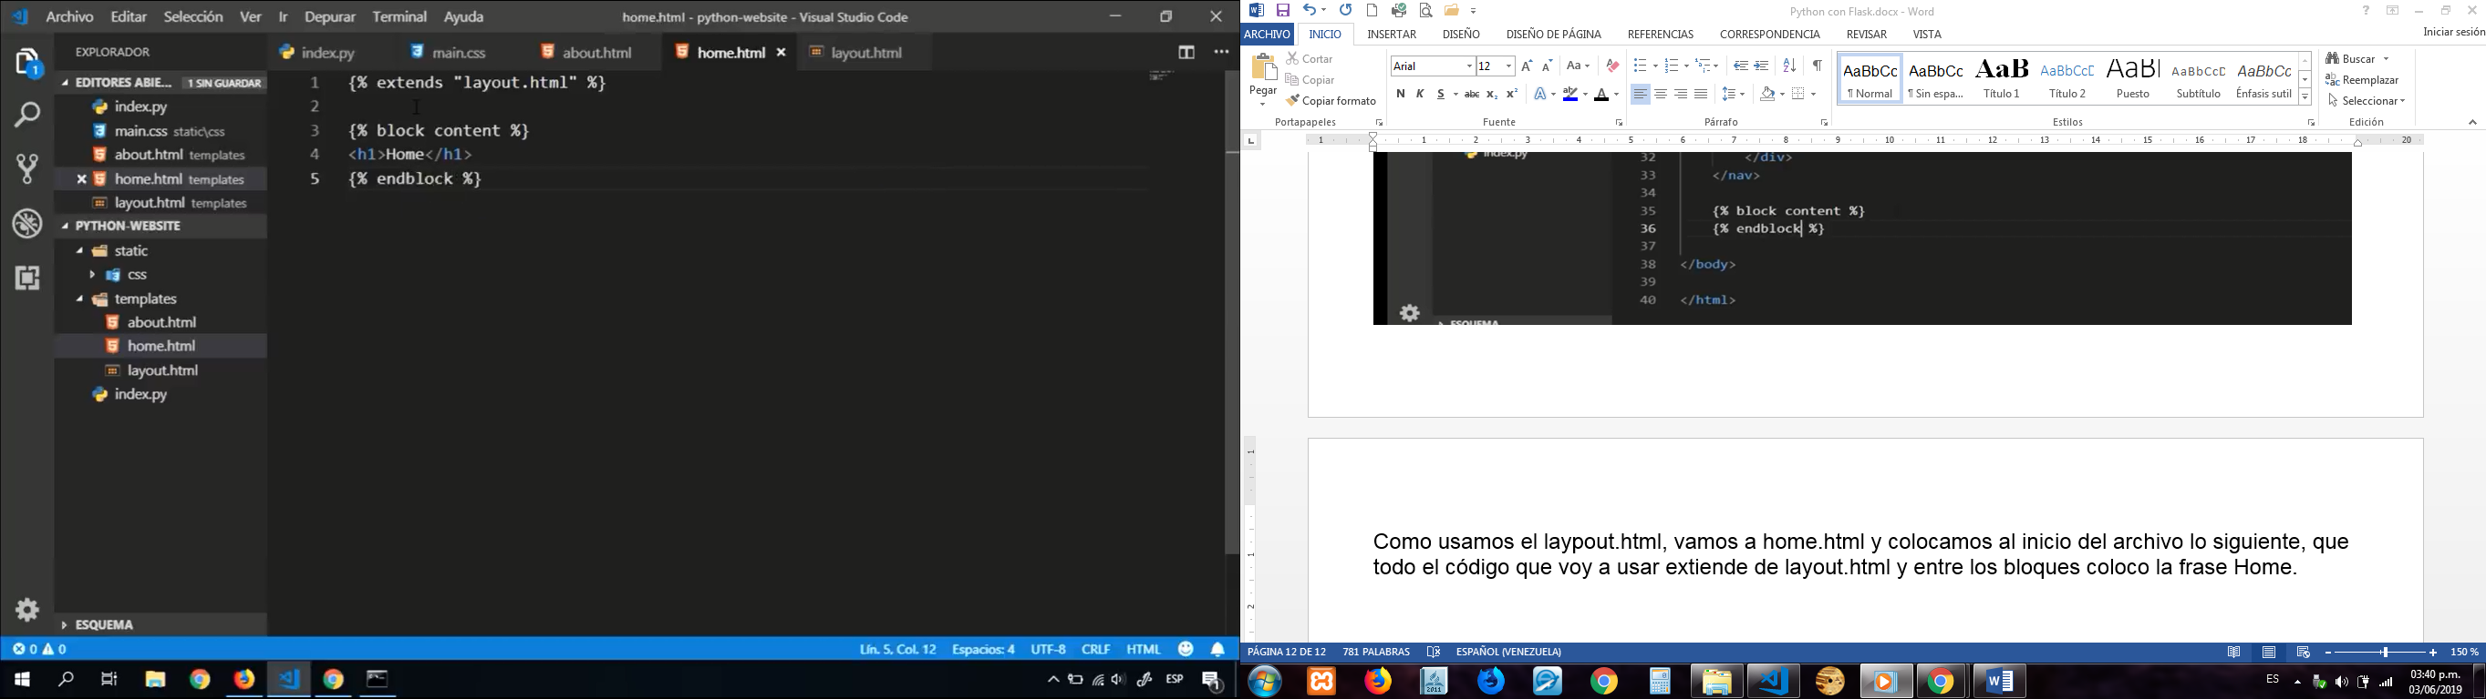

Vamos al navegador

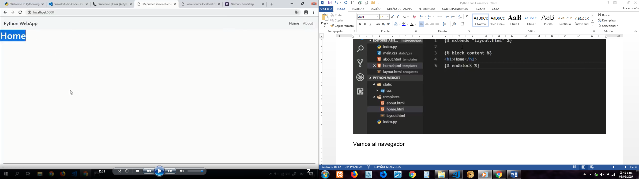

Vemos que home hace uso de la plantilla de layout

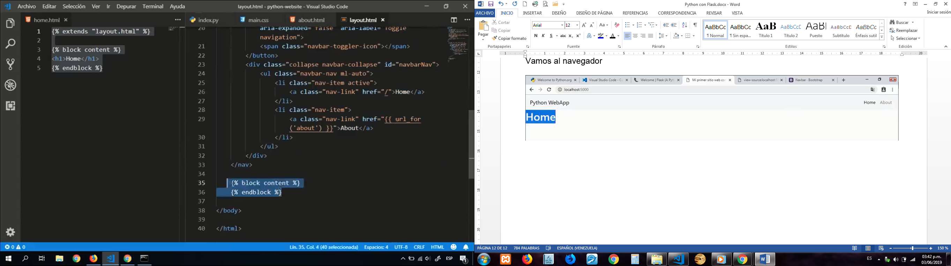

Lo mismo hacemos con aobout.html

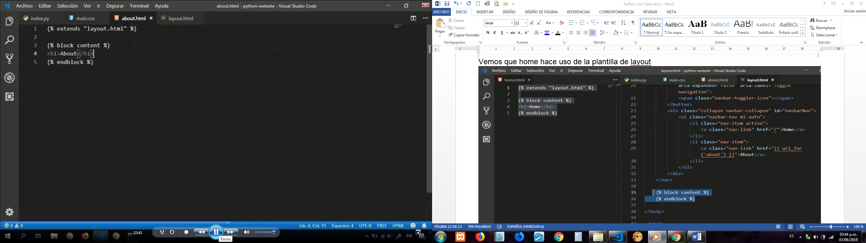

About.html también hereda de layout y muestra el navegador

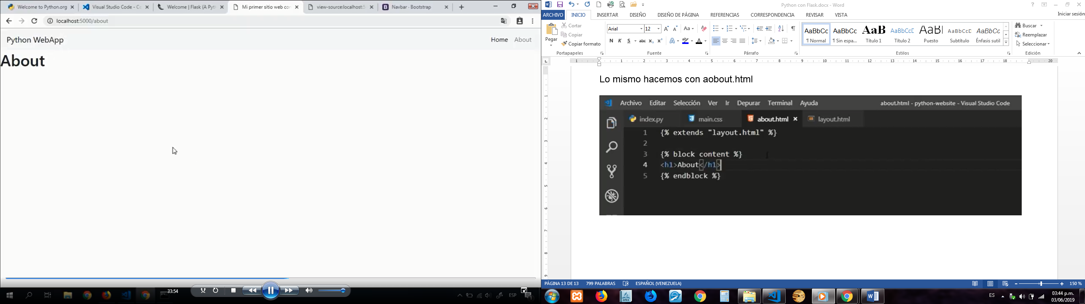

Ahora donde dice Python WebApp vamos hacer que al hacer click nos re direccione a home.html, en el href le colocamos ‘/’ la barra que hace referencia al home.

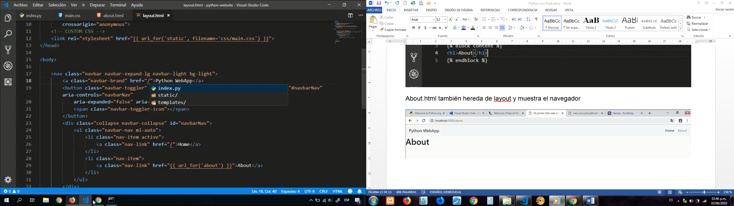

Vamos a crear una página con los recursos que hemos usado en el curso, de tal forma que el home se vea así.

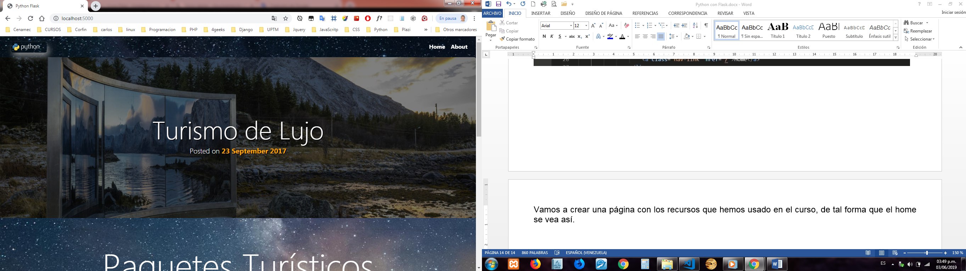

Y el about se vea así

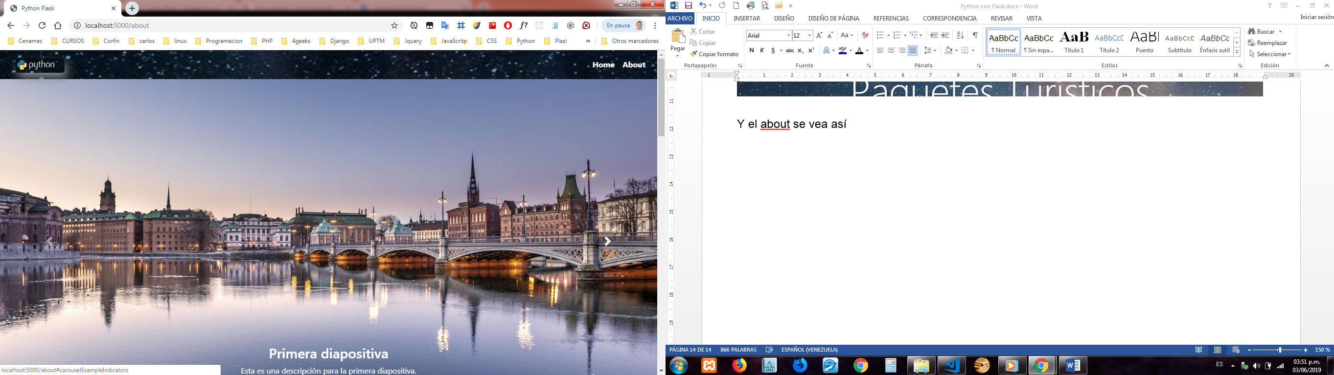

Con su galería

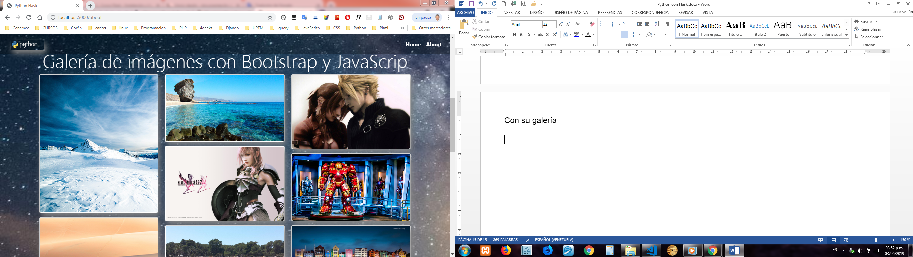

Con su efecto modal

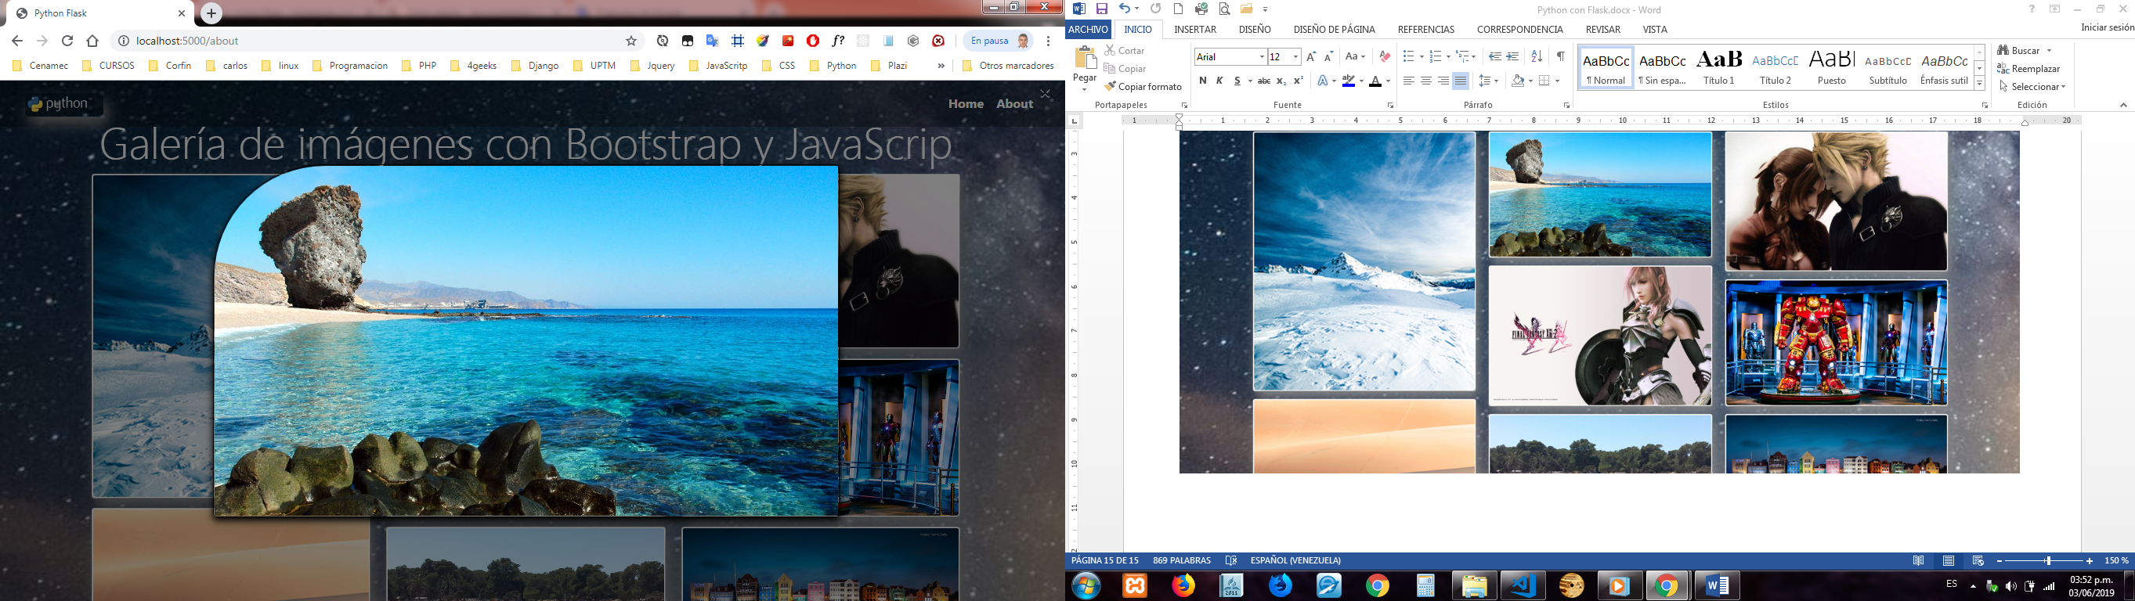

**Instalar virtualenv**

**pip install virtualenv**

Instalamos nuestro entorno virtual escribiendo Python –m (módulo de Python) venv (Virtual environment) y después en nombre que le queramos dar a nuestro entorno virtual en que queramos darle.

**python –m venv venv**

**Vamos a navegar dentro de nuestro entorno virtual**

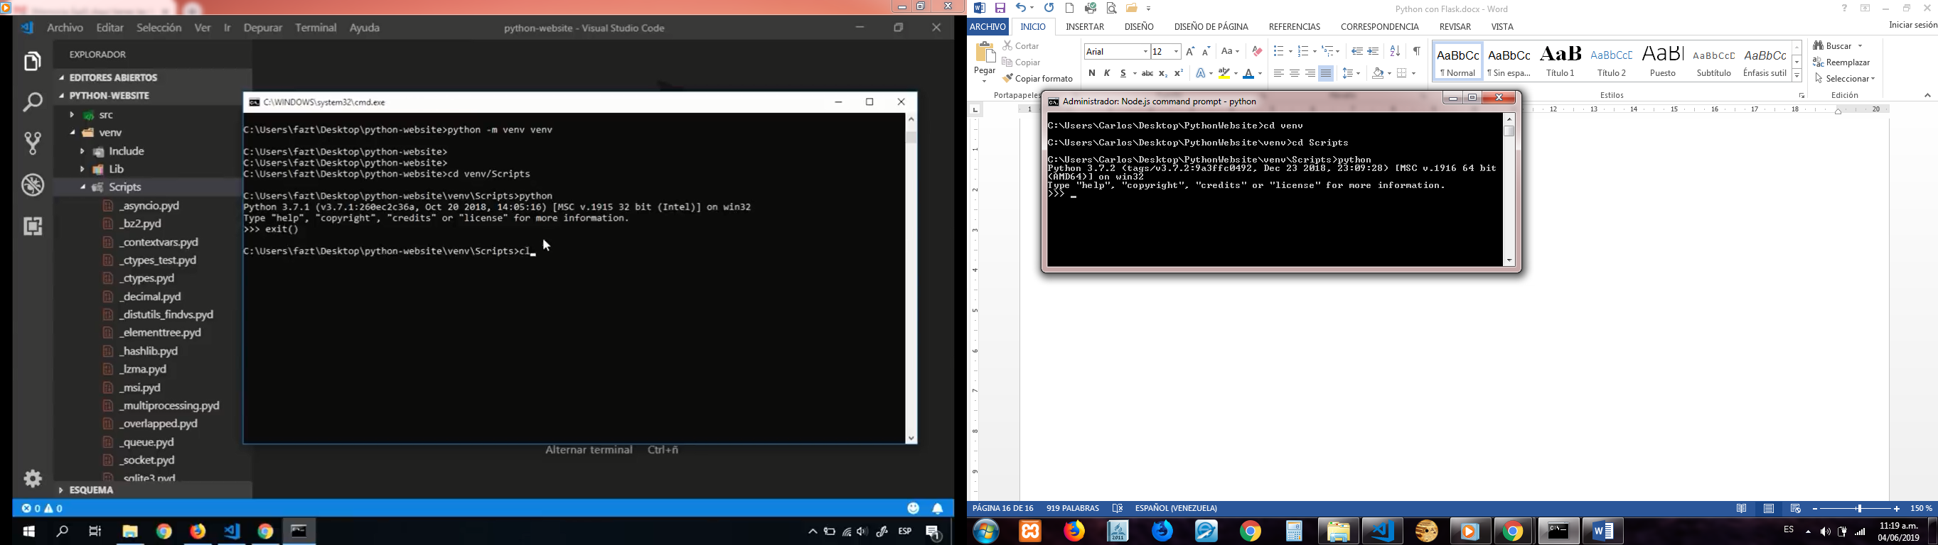

**Podemos ver que estamos trabajando con Python versión 3**

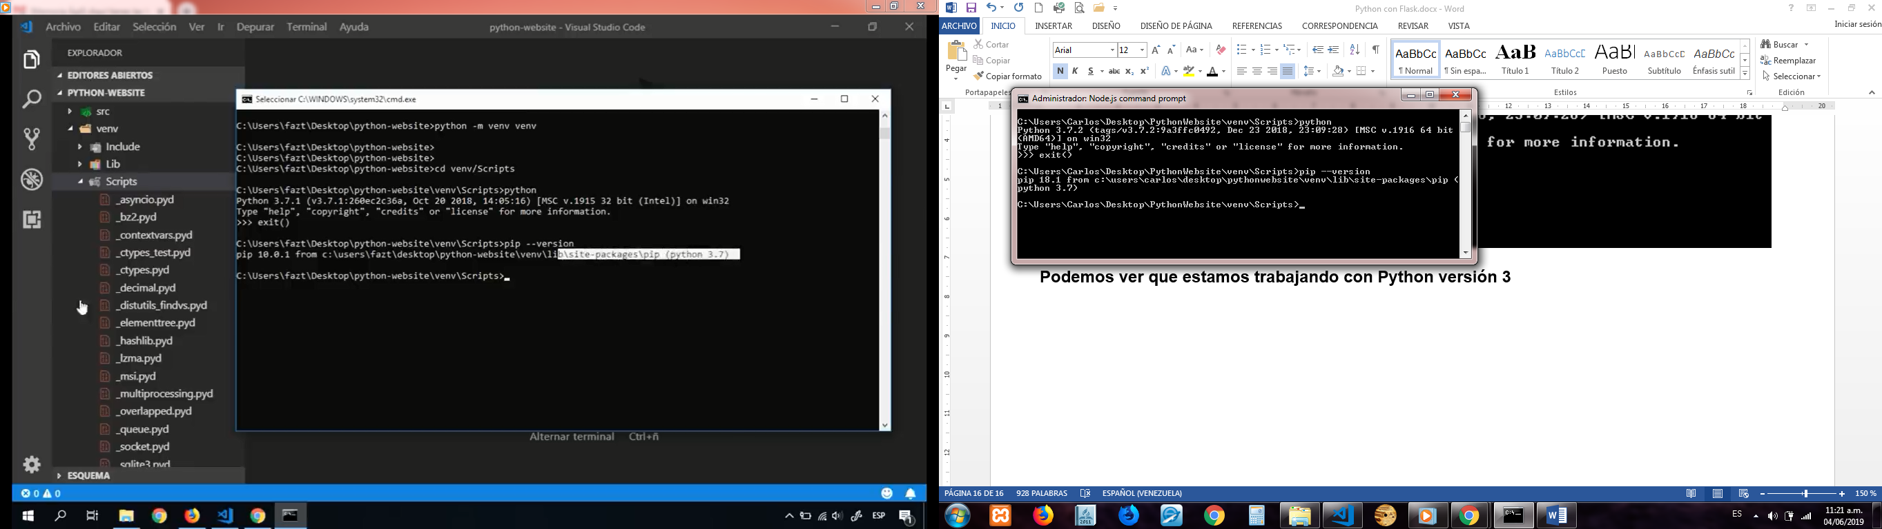

**Dentro de este entorno instalamos flask**

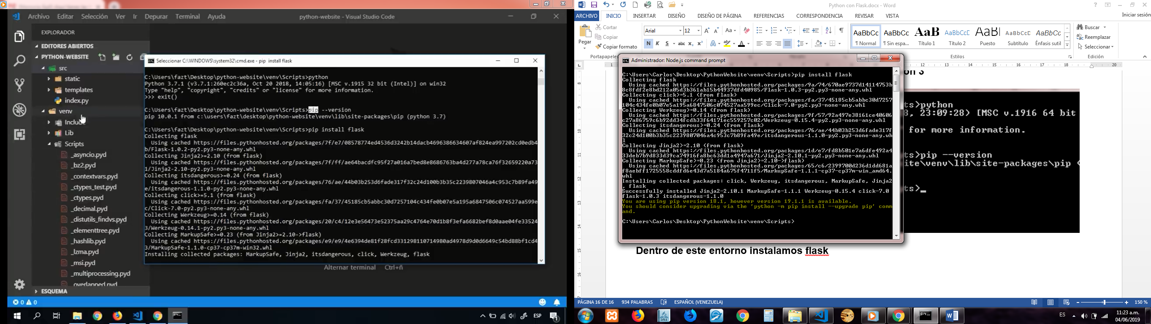

**Vamos a nuestro editor de texto ahora podemos ver flask dentro de la carpeta Lib Site-packages ya instalado y listo para usar**

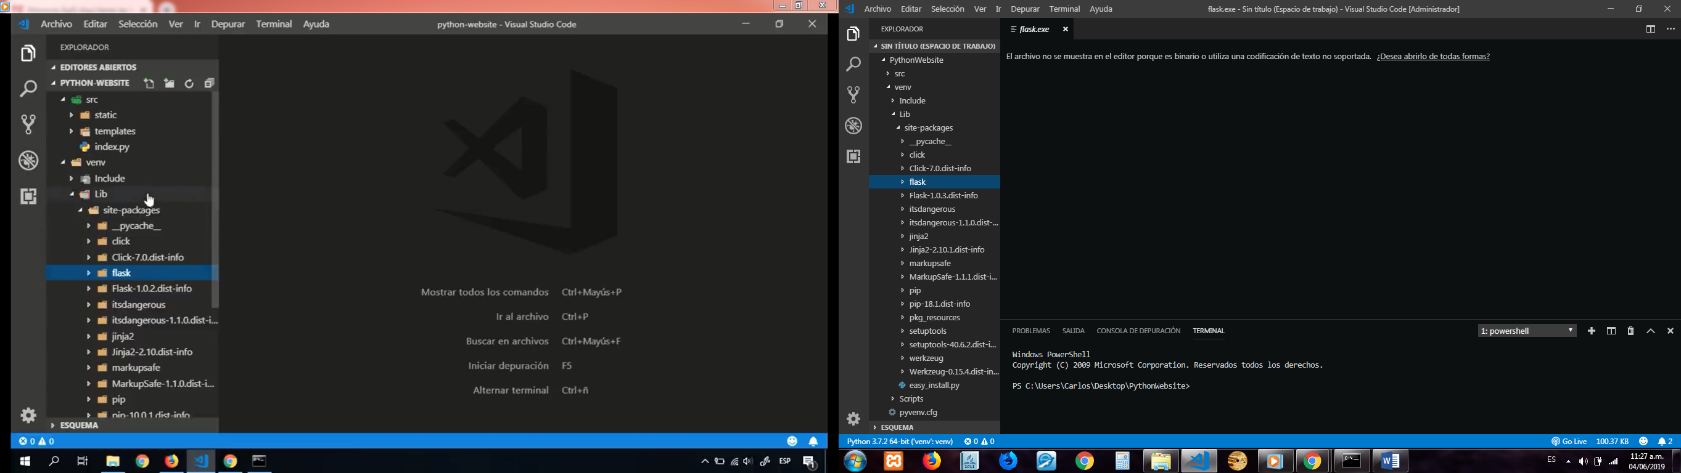

**Podemos desde nuestro entorno virtual ejecutar nuestra aplicación, usaremos el siguiente código, para ello deberás subir dos niveles luego subir dos niveles más para llegar a src y dentro de src ejecutar index.py. Recuerda que es el Python de nuestro entorno virtual el que está ejecutando el archivo index.py**

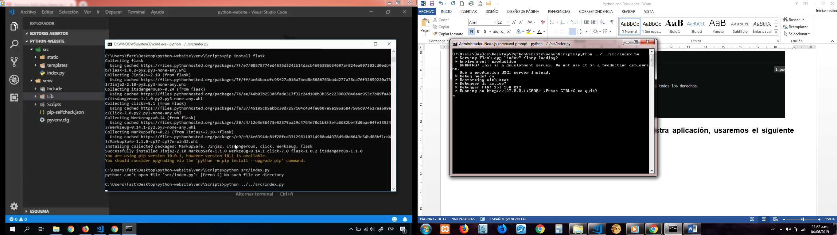

**Vamos al navegador y vemos nuestra aplicación corriendo**

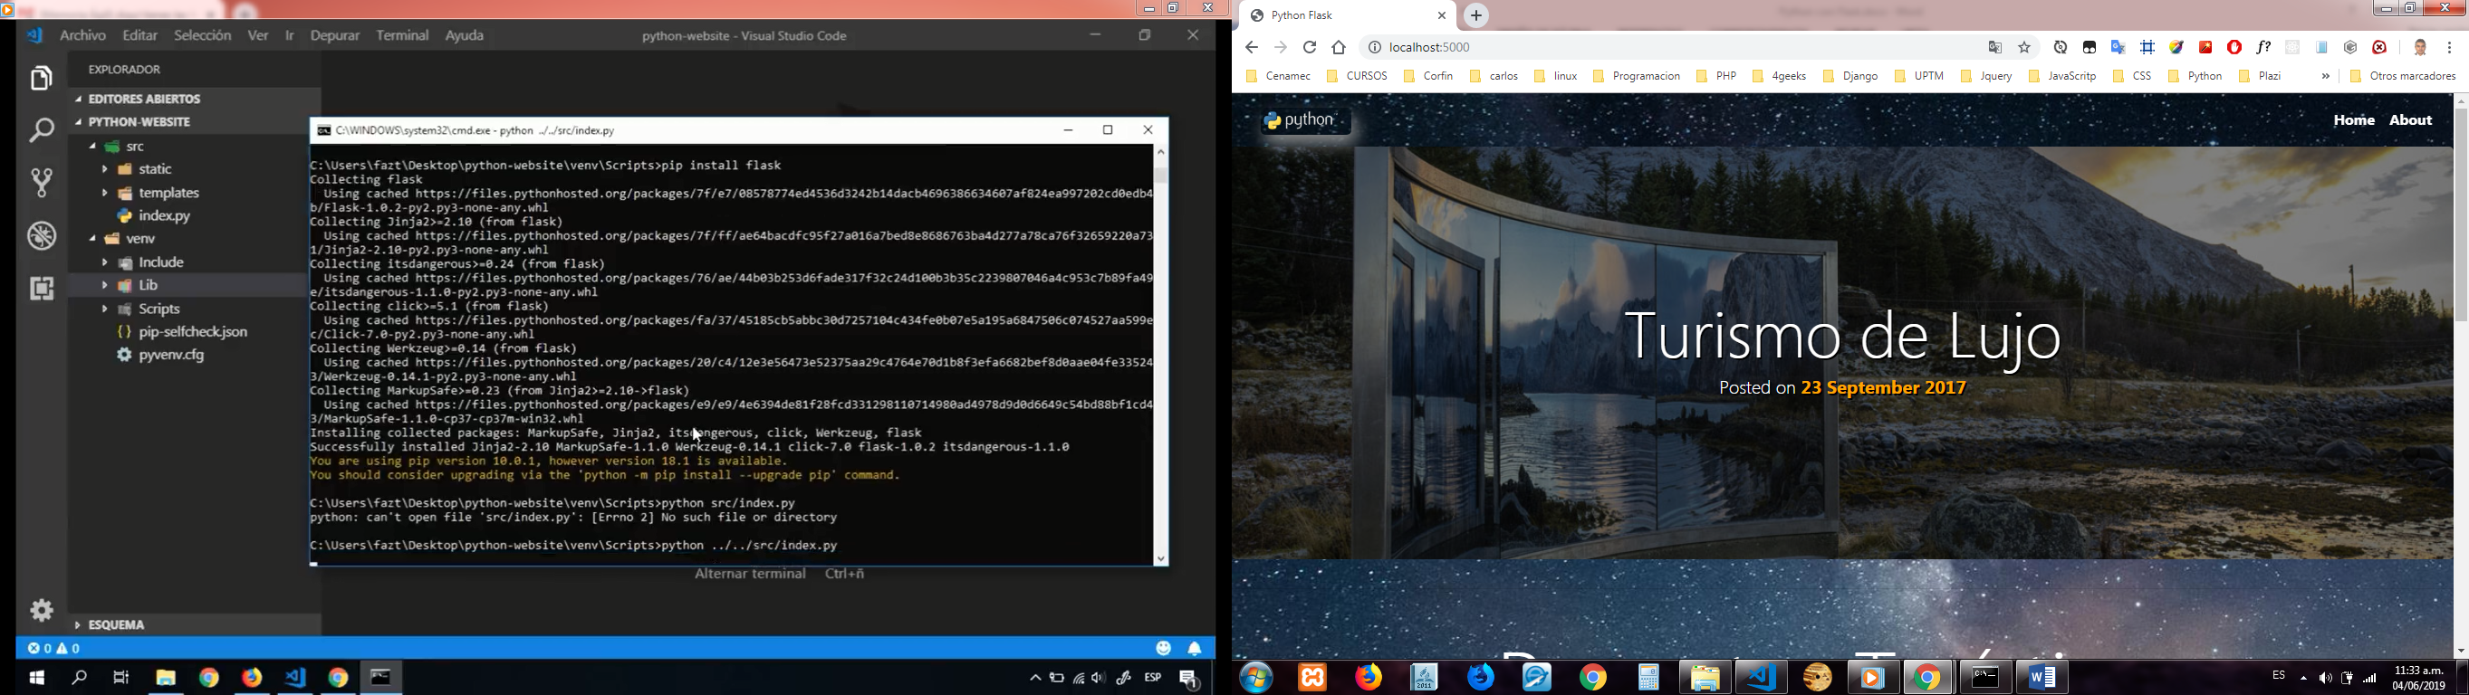

**Vamos a entrar en Heroku**

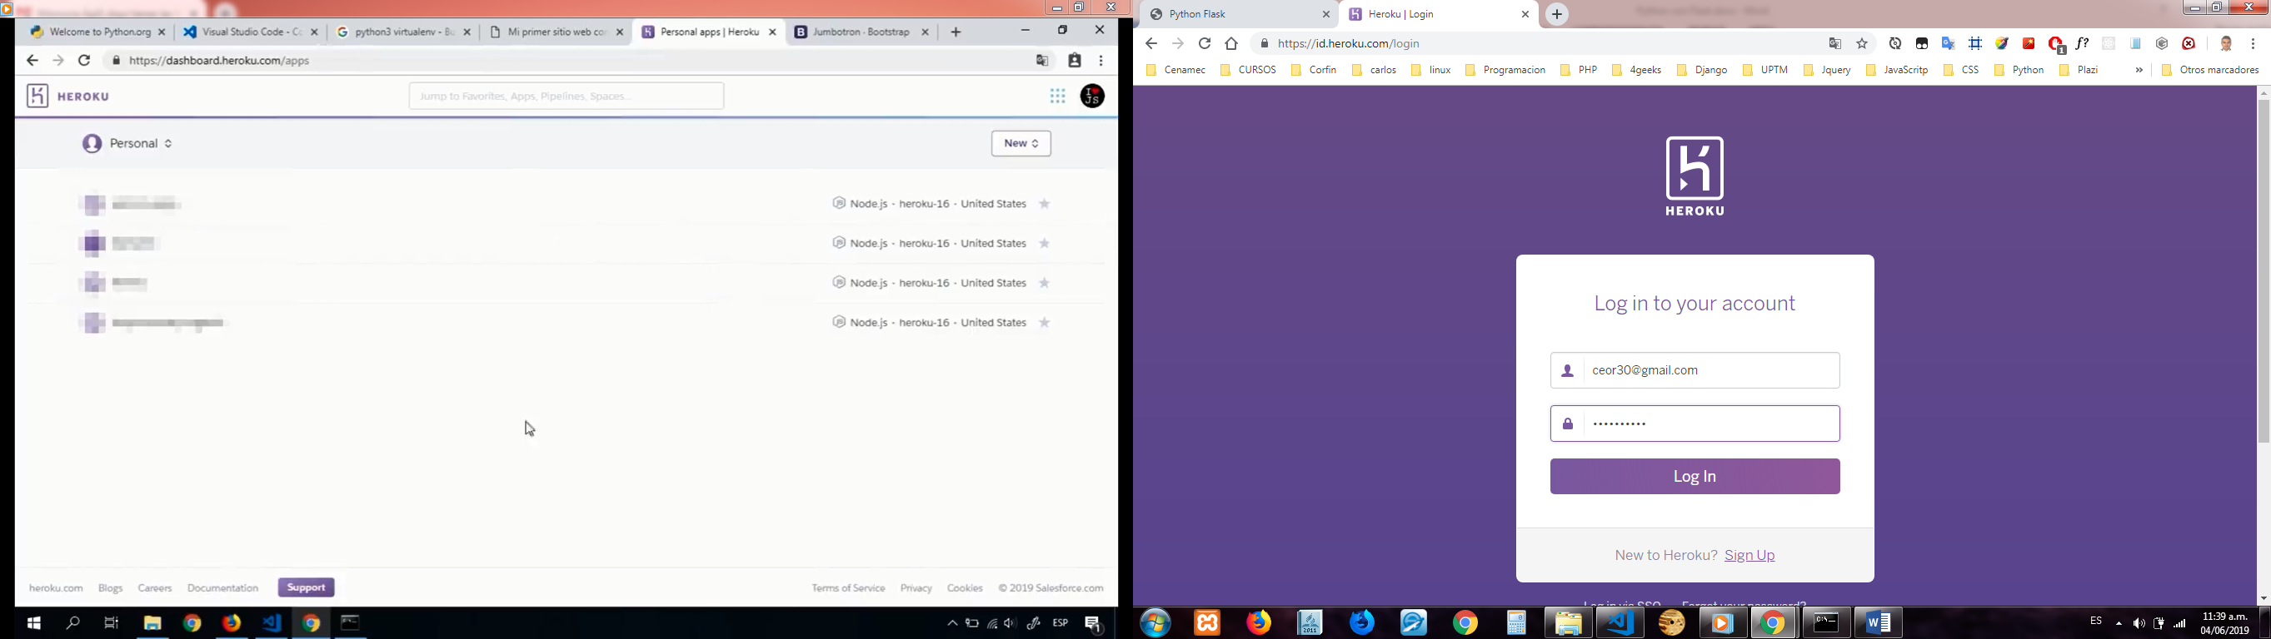

**Para Windows debemos instalar una aplicación llamada heroku Clic**

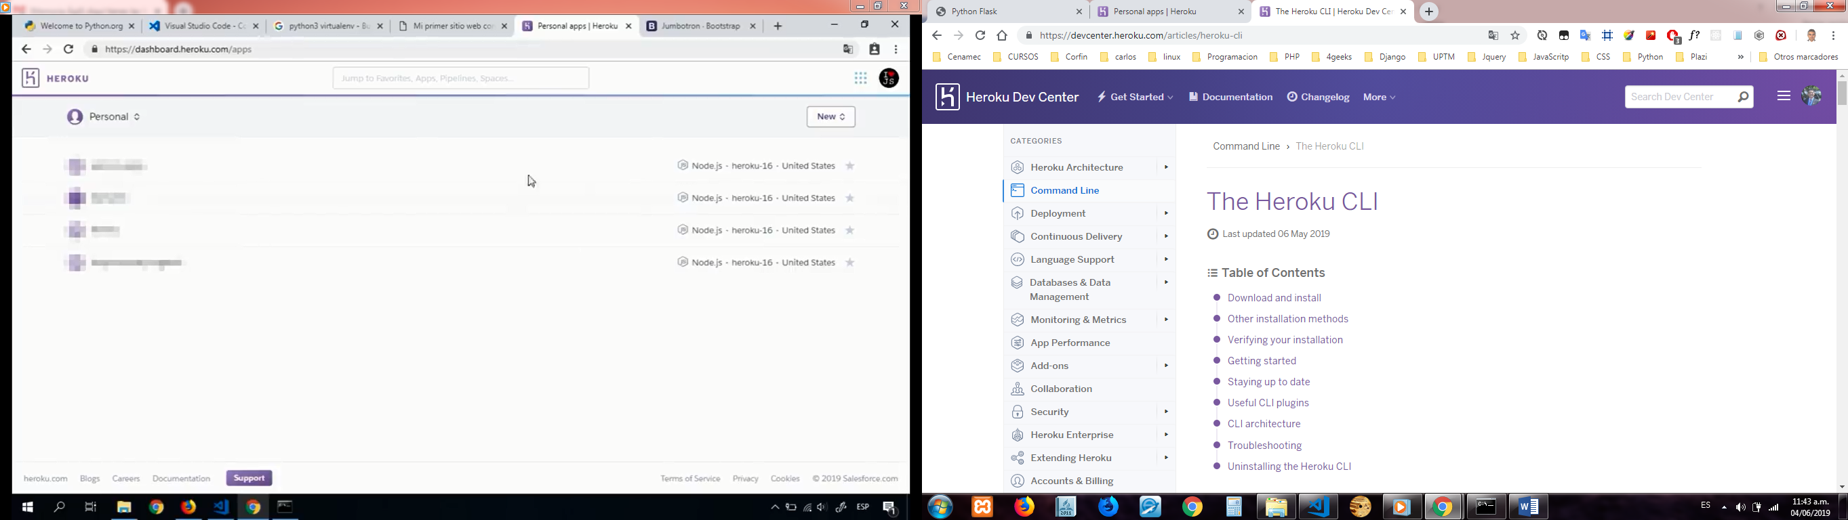

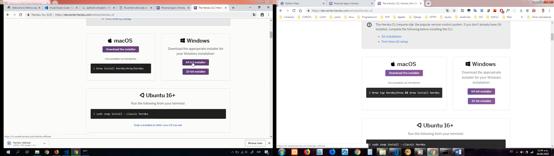

**Seleccionamos la instalación para nuestro sistema operativo ya sea de 64 bit o de 32 bit descargamos e instalamos, esta es una herramienta de consola.**

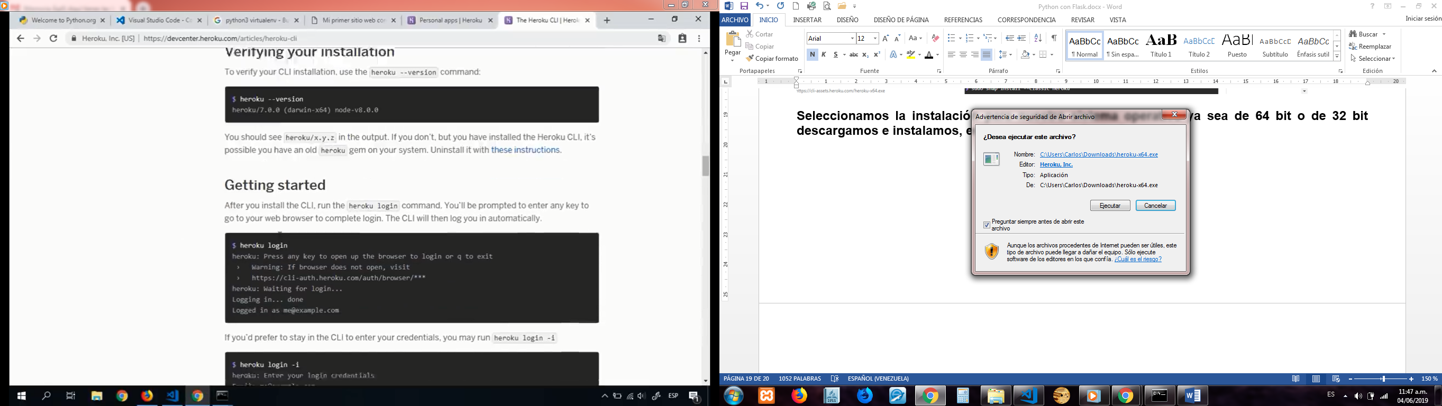

**Una vez terminada la instalación verificamos con el siguiente comando que versión de heroku tenemos instalada.**

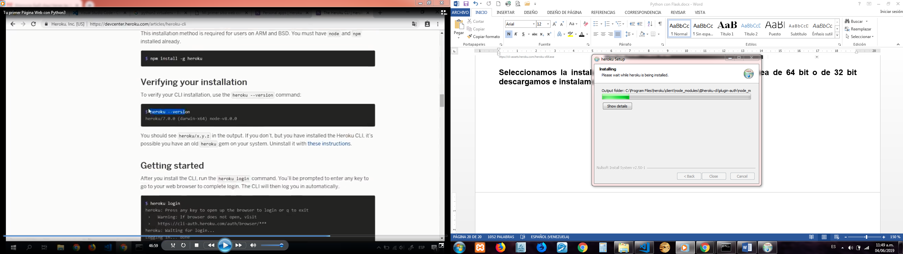

**Para poder usar heroku debemos iniciar sección en el programa con el siguiente comando lo hacemos**

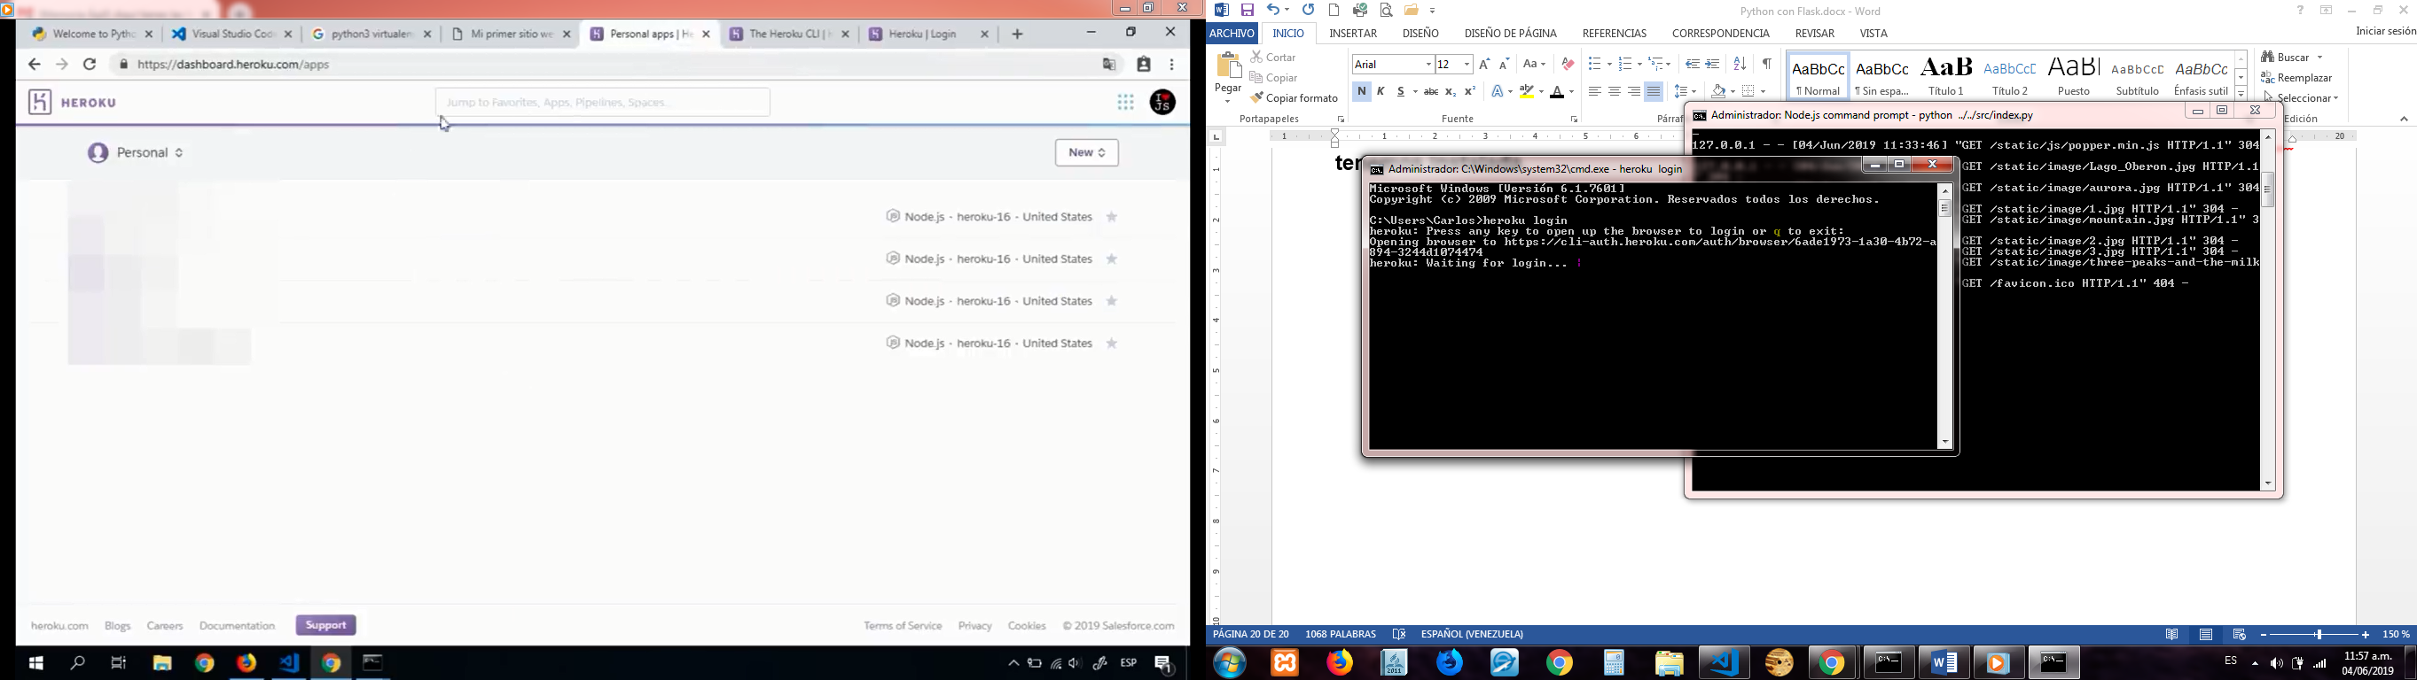

**El sistema nos indica que presionemos cualquier tecla para iniciar el loguin por medio del browser**

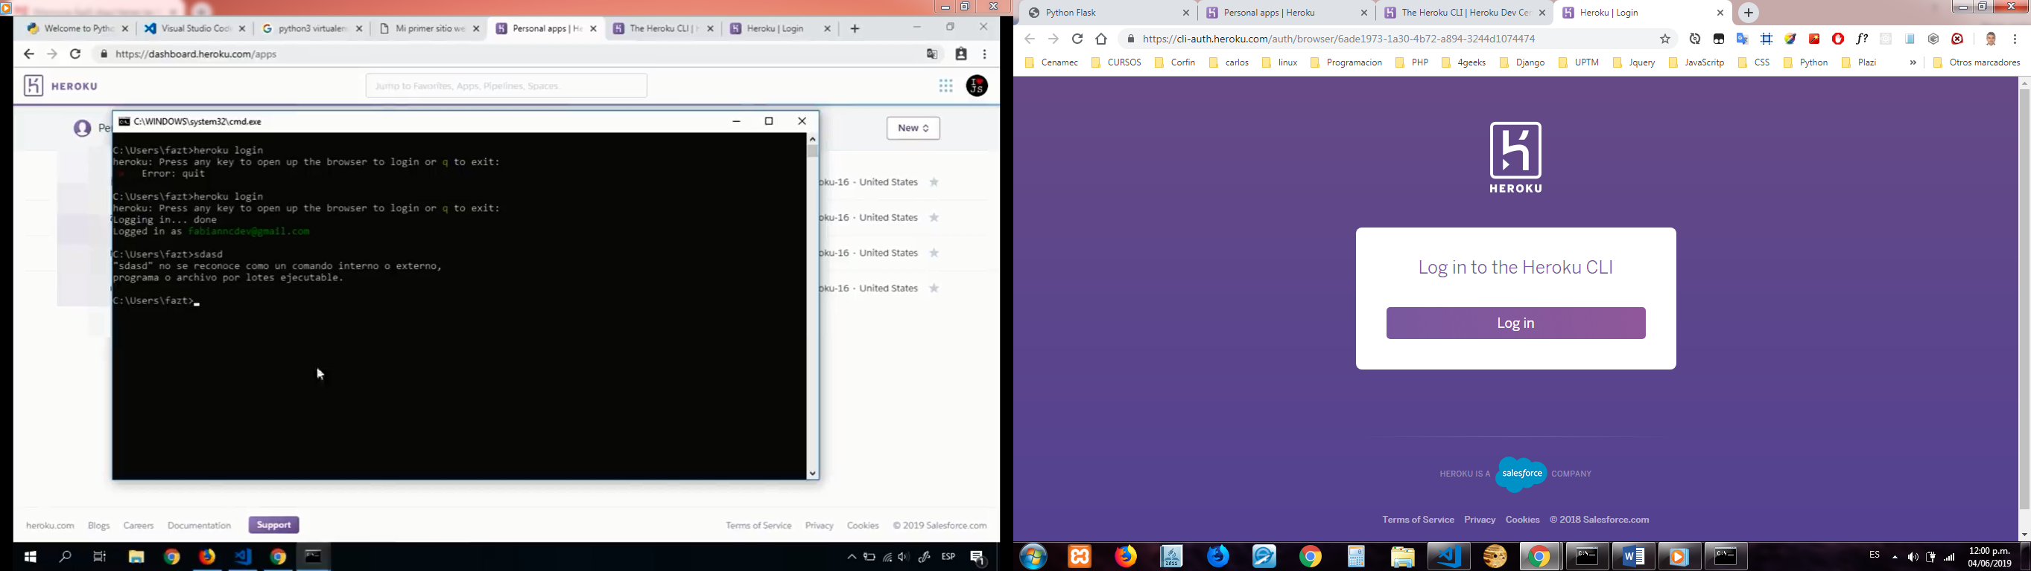

**Si el sistema detecta que ya estas logueado te dice que puedes cerrar la ventana**

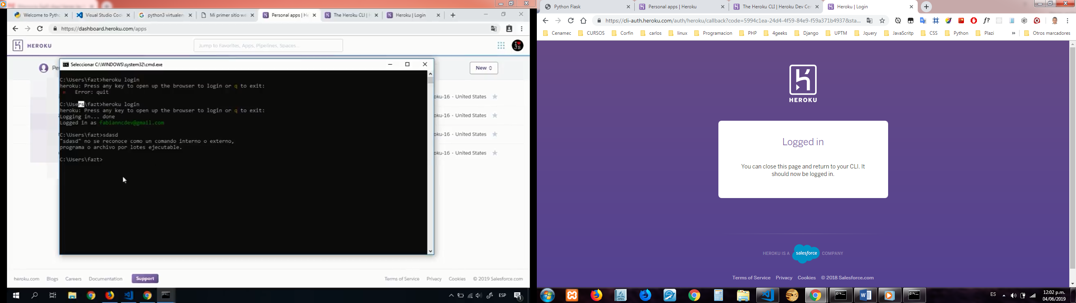

**De no estar logueado por consola te pedirá el usuario y contraseña**

**Vamos a la consola y ubicados dentro de nuestra aplicación procedemos a lo siguiente:**

**Heroku necesita 3 cosas para subir nuestra aplicación**

* **Un archivo que se encargue de decirle todo lo que necesita mi aplicación a ese archivo se le conoce como requirements.txt**
* **Un archivo que va a indicar el entorno de Python que necesita mi aplicación el cual se llamará runtime.txt**
* **Un archivo llamado procfile el cual será utilizado para indicar que archivo será ejecutado al iniciar mi aplicación.**

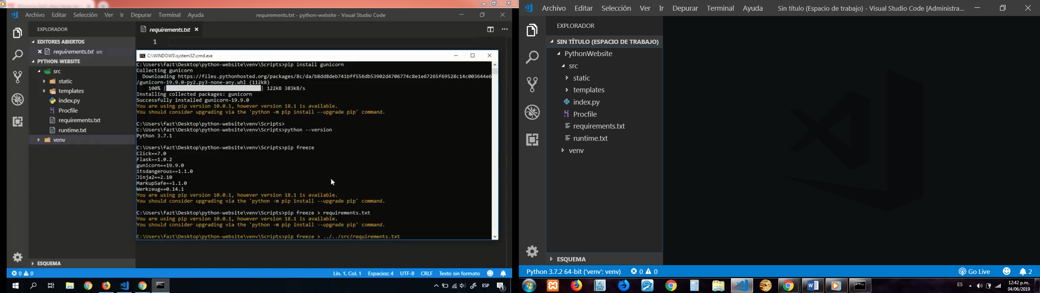

**Heroku necesita una biblioteca para utilizar nuestro servidor HTTP la cual se llama gunicorn el cual se instala por consola con el comando pip install gunicorn, este comando lo ejecutamos desde nuestro entorno virtual \venv\Script>pip install ginucorn**

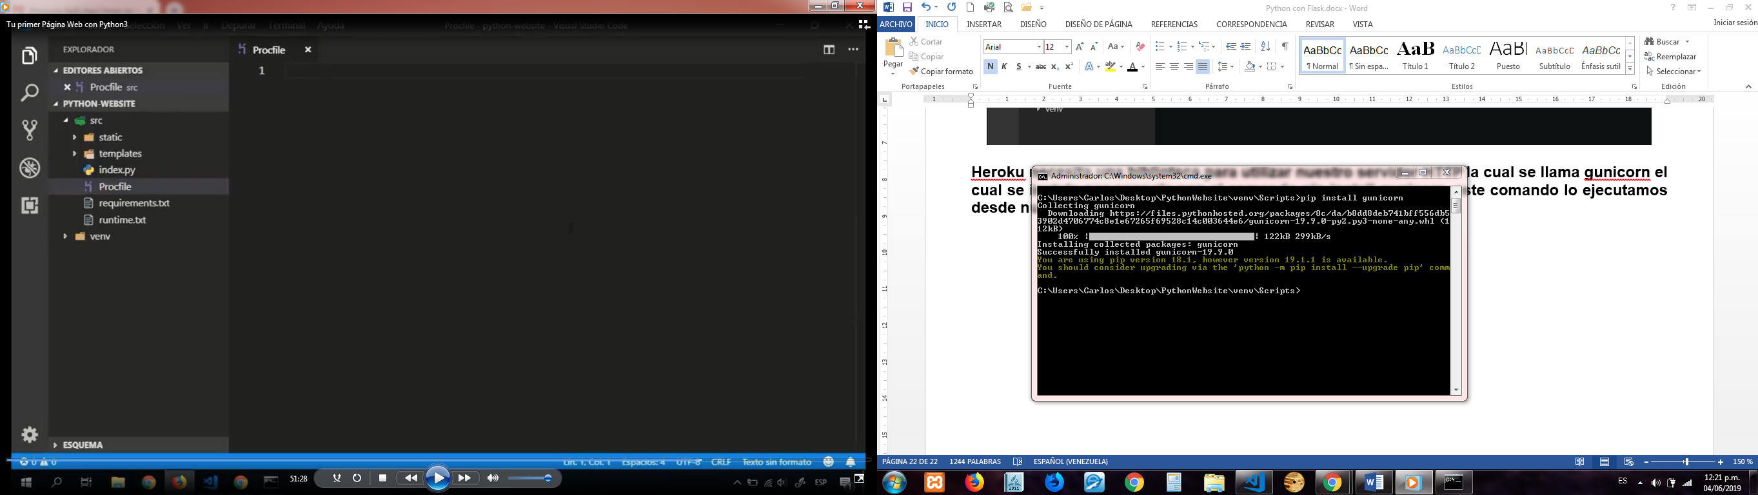

**Como lo vamos a usar, será desde nuestro archivo procfile, dentro de él especificamos todo lo que necesito.**

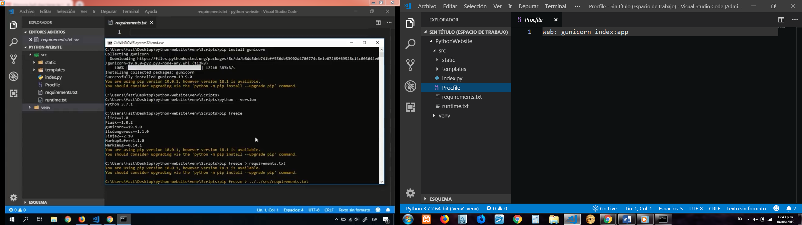

**Ya con esto heroku podrá arrancar nuestra aplicación sin ningún problema**

**Vamos ahora con runtime**

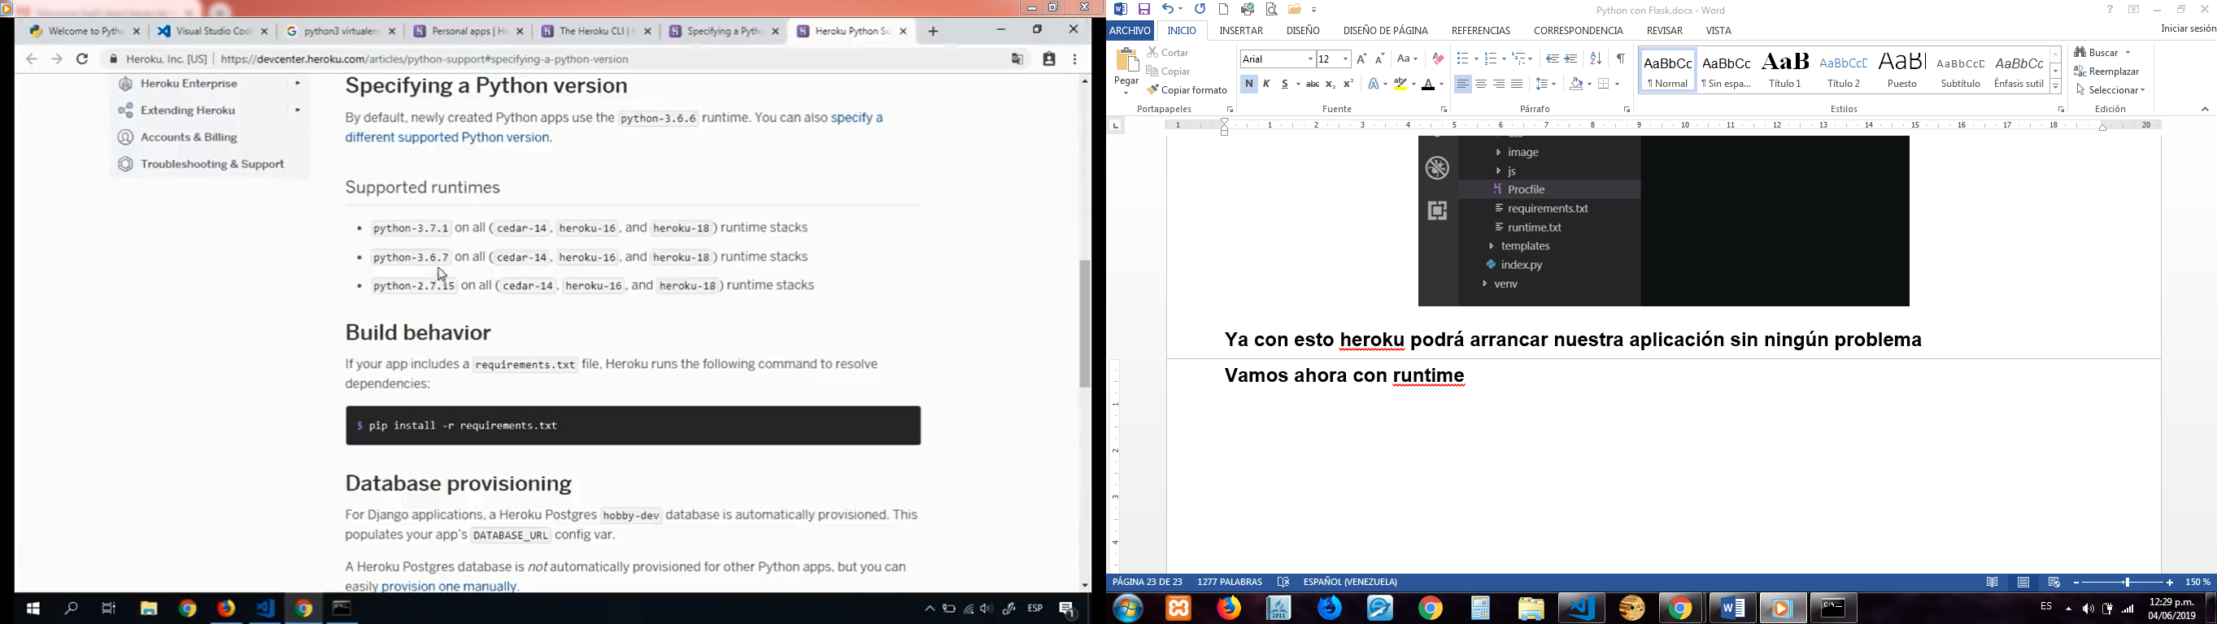

**Verificamos por terminal que version de Python tenemos instalada y la colocamos**

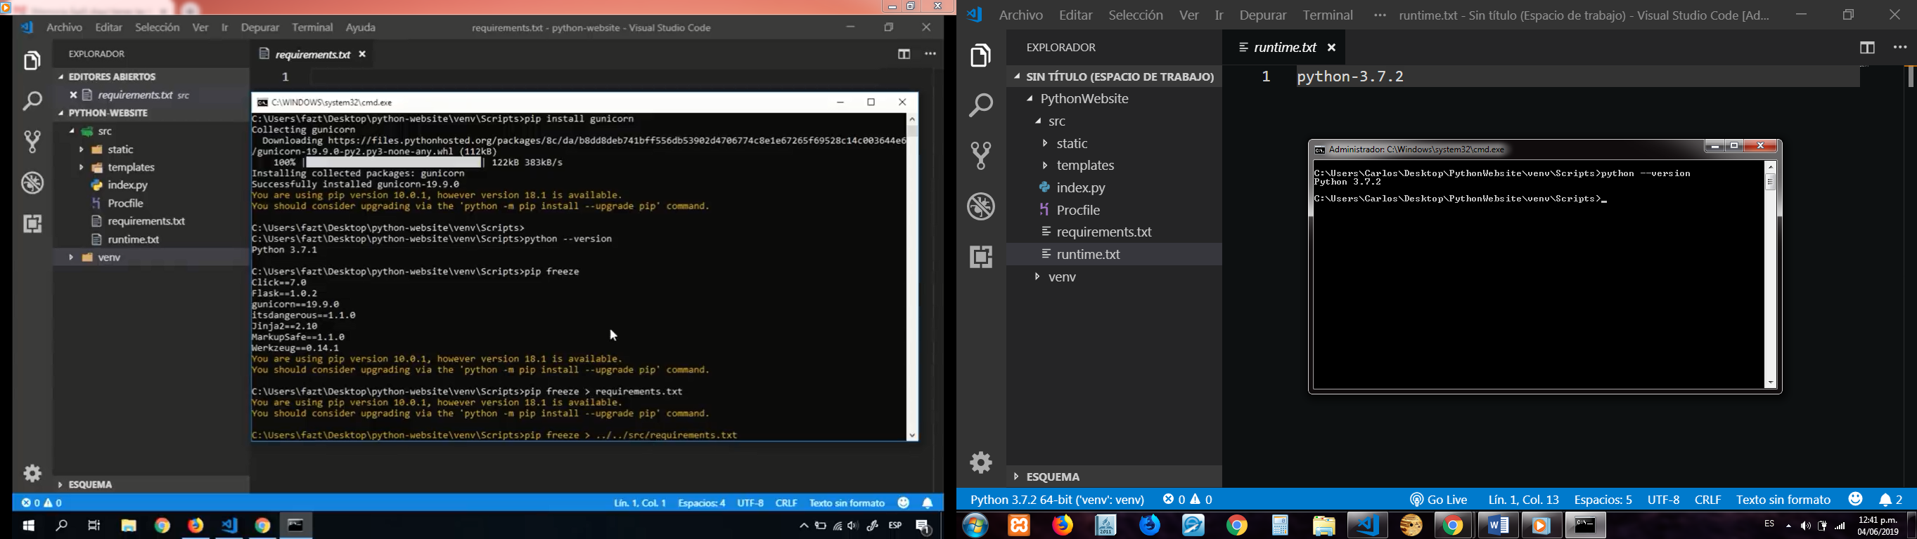

**Solo faltan los requerimientos de mi aplicación con el comando pip freezer obtenemos todos los módulos que necesitamos**

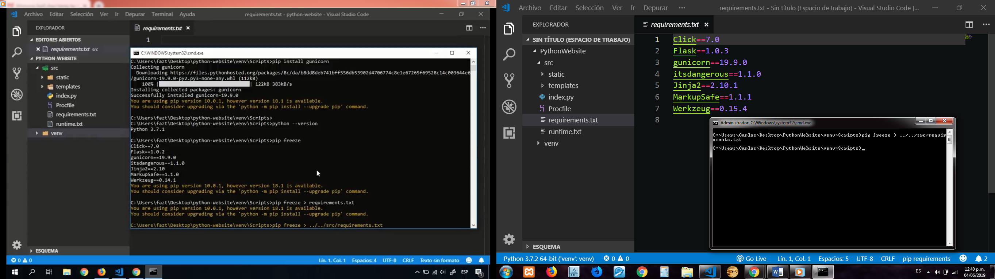

**Ahora vamos a crear un repositorio de git en nuestro sistema, verificamos que tenemos git instalado con git config –list**

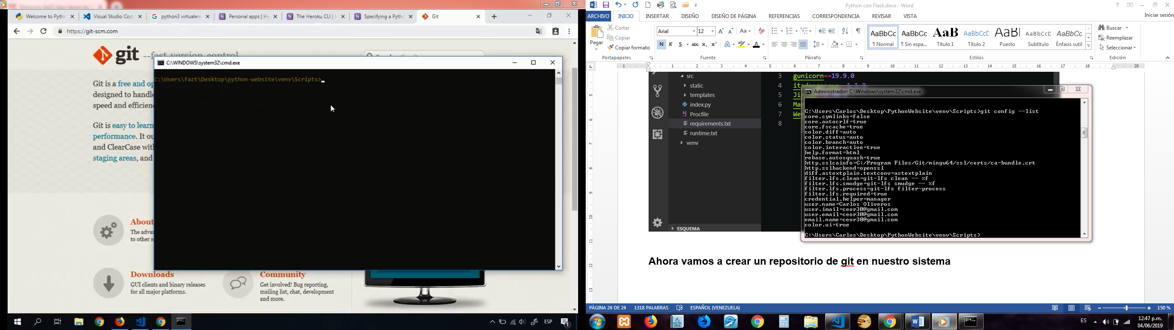

**No ubicamos con el terminal dentro de la carpeta src y ejecutamos el comando git init para crear un repositorio.**

**Si te das cuentas todos los archivos cambiaron a color verde, lo que significa que mi repositorio ha sido creado y tengo unos archivos que aún no están preparados para subir.**

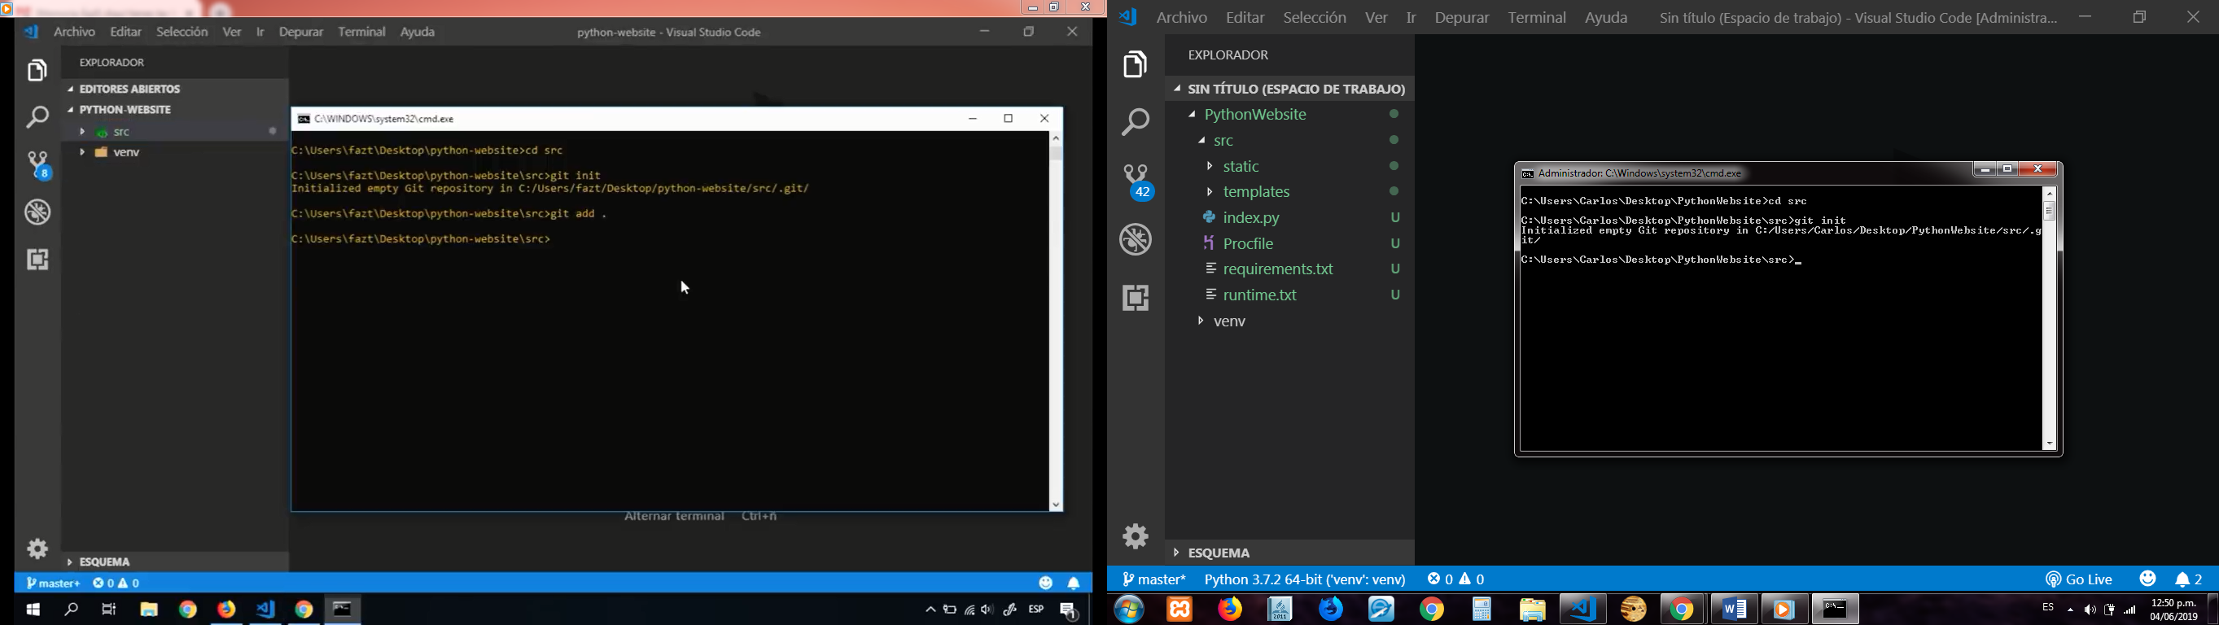

**Con git add . Preparamos los archivos para ser subidor y con git status vemos el estado de los archivos.**

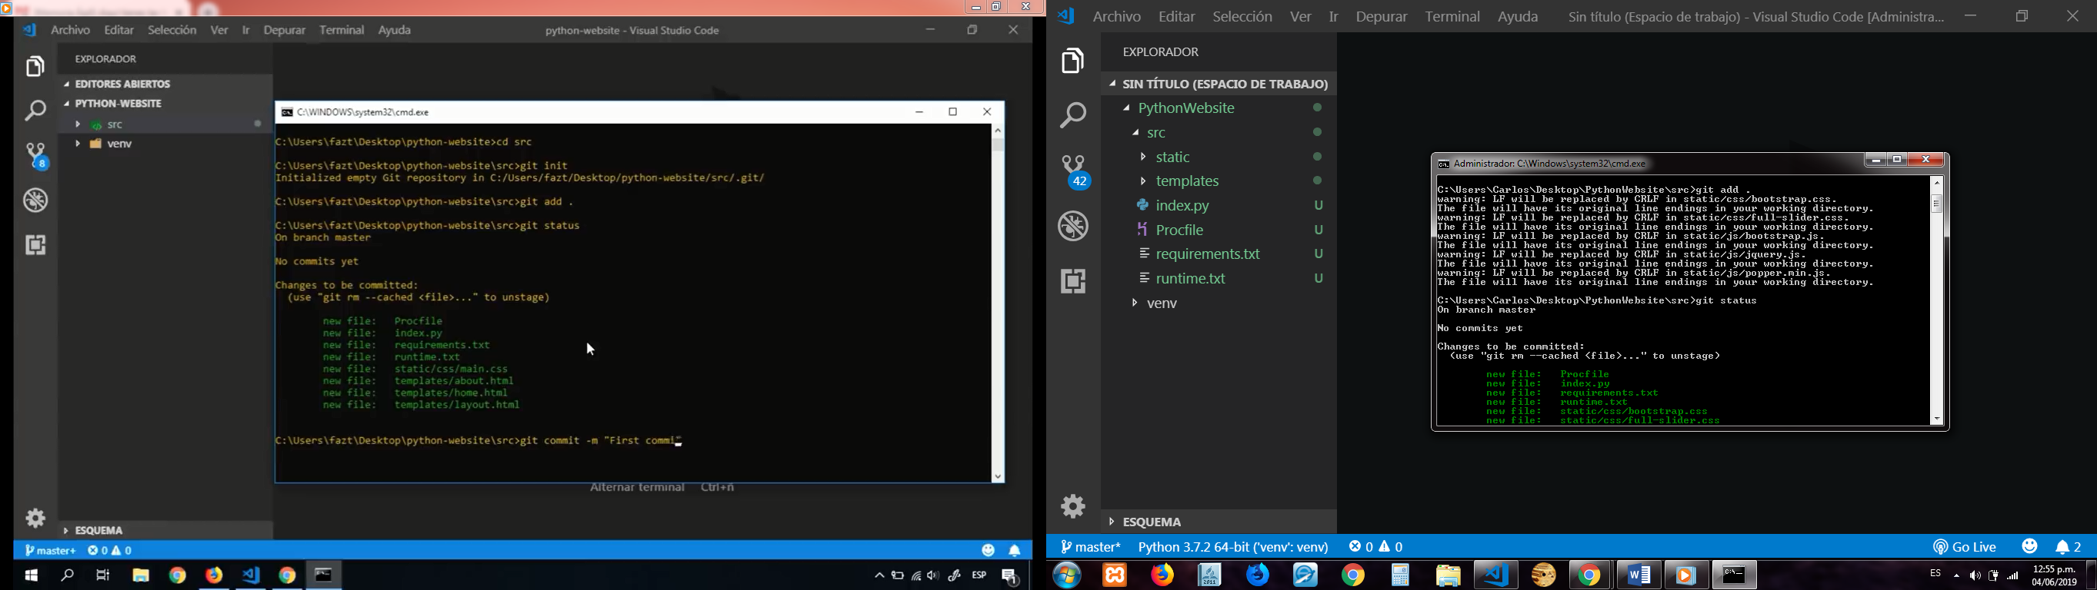

**Ahora solo falta hacer un commit con su respectivo mensaje**

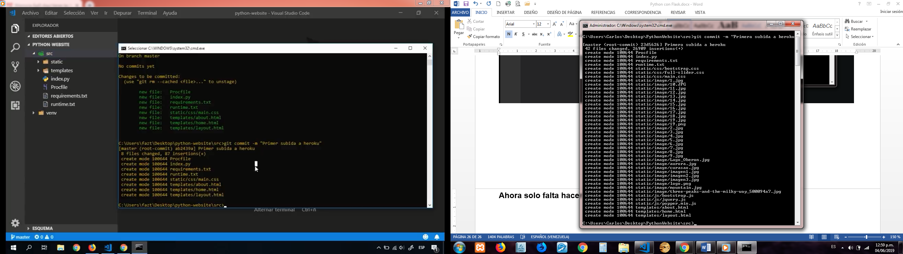

**Ahora tenemos que crear una aplicación en heroku usamos el comando heroku create y heroku creará un nombre aleatorio a nuestra aplicación**

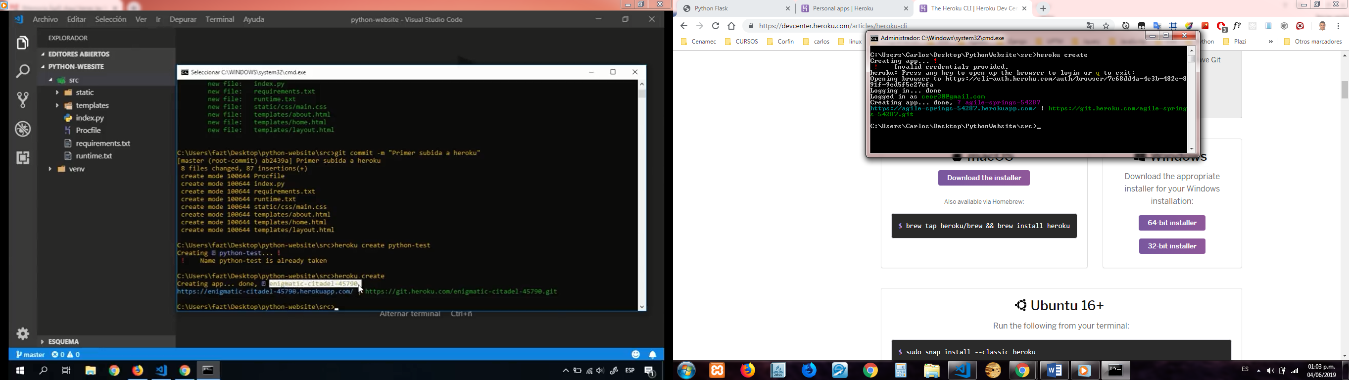

**Como podemos ver el nombre que le coloco es agule-springs-54287 si no quieres que heroku le coloque el nombre tú debes ir probando nombres hasta que logres obtener uno, ahora que tenemos un nombre vamos a enlazar esta aplicación a nuestro proyecto creado con Python.**

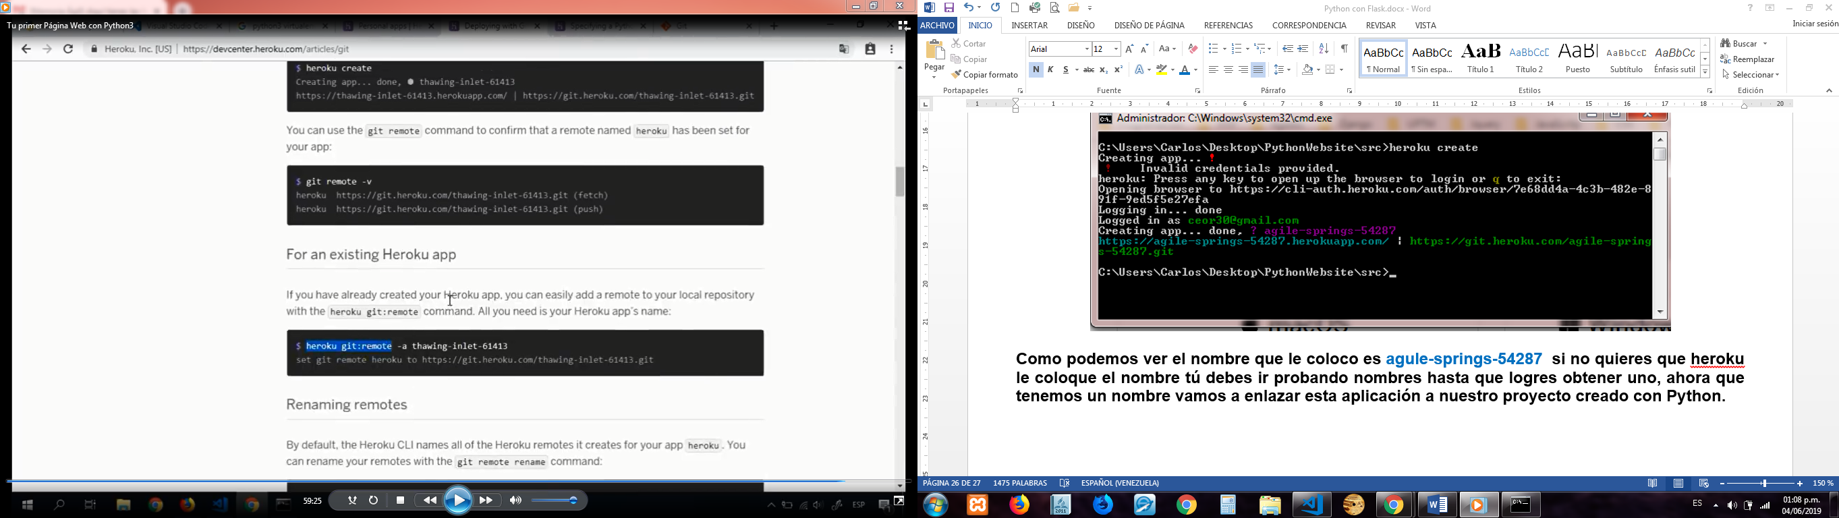

**En la documentación de heroku nos da el comando a usar para subir nuestra aplicación, le colocamos el siguiente comando:**

**heroku git:remote agile-springs-54287 seguido del nombre que creamos en heroku.**

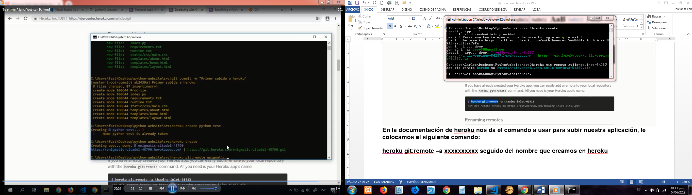

**Ahora solo falta hacer un push**

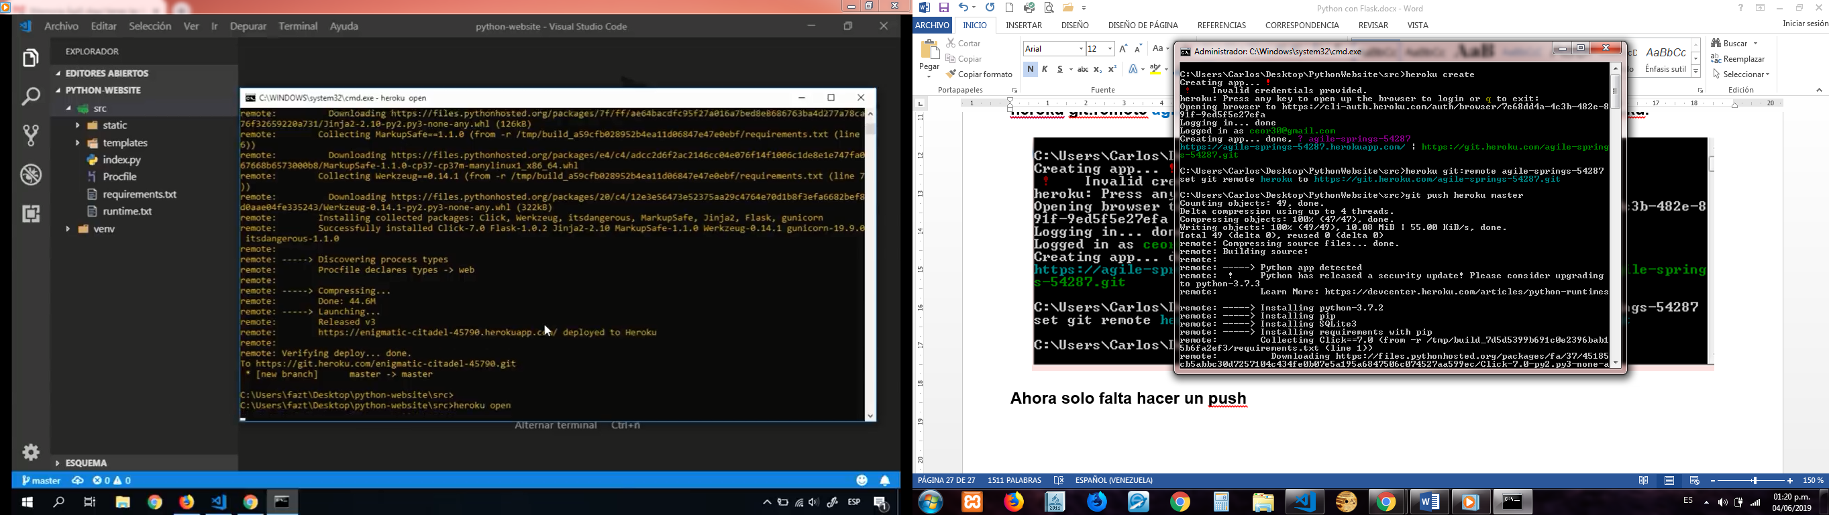

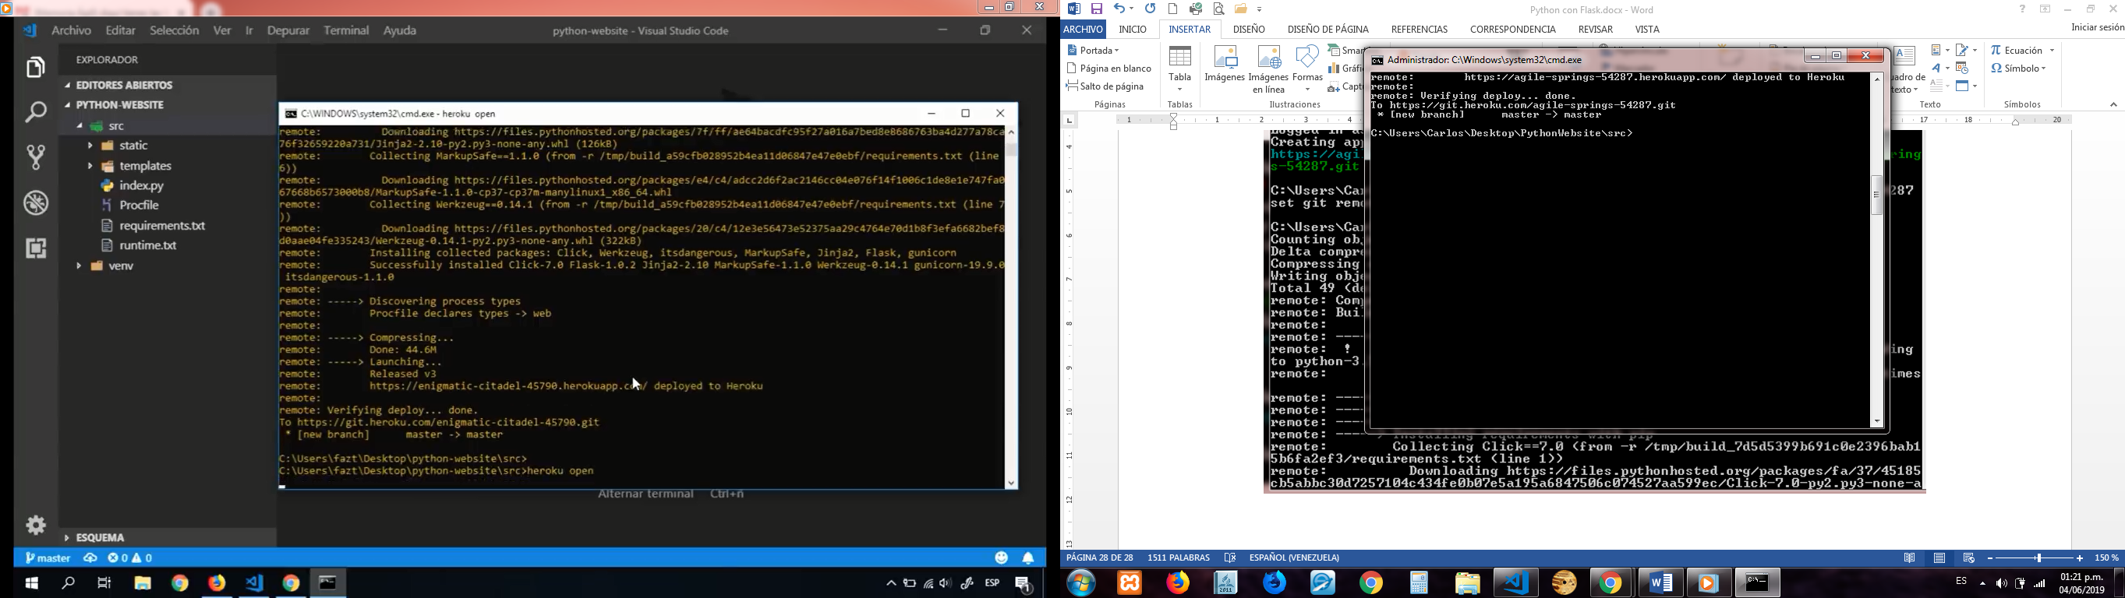

**Si notas al final nos da la dirección web de nuestra aplicación la cual debemos copiar en el navegador o directamente desde la terminal podemos teclear heroku open y la aplicación se abrirá automáticamente en el navegador.**

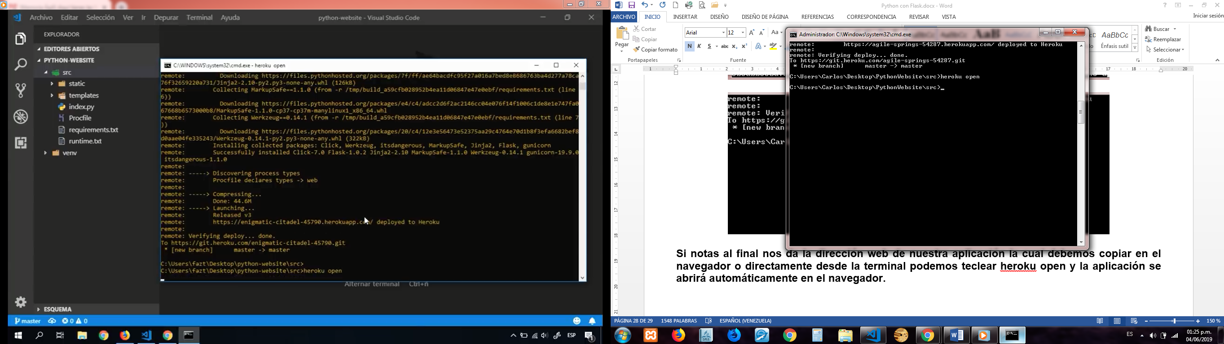

**Si todo ha ido bien veremos en el navegador nuestra aplicación montada en el servidor de heroku.**

**Link:** <https://agile-springs-54287.herokuapp.com/>

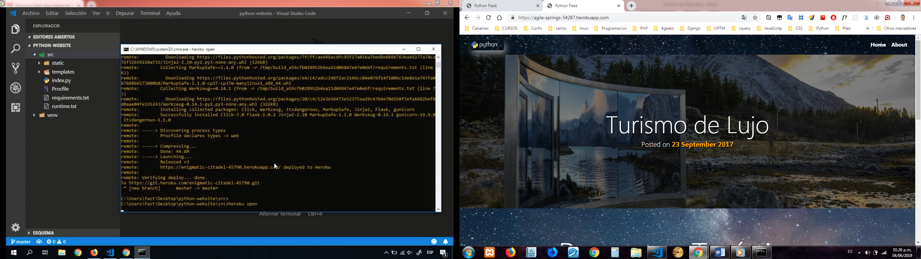

**Listo ya tiene tu primera página web hecha con Python y montada en heroku.**

**Si tienes un dominio propio lo puedes usar**